TUẦN 6 Thứ Hai 9 ngày 10 tháng 2023
KẾ HOẠCH BÀI DẠY
MÔN:TIẾNG VIỆT
BÀI : CHÚ GẤU MI – SA. MỞ RỘNG VỐN TỪ VỀ ĐỒ ĐẠC
I. YÊU CẦU CẦN ĐẠT:
1. Năng lực đặc thù.
1.1. Phát triển năng lực ngôn ngữ:
- HS đọc trôi chảy toàn bài.
- Phát âm đúng các từ ngữ có âm, vần, thanh mà HS dễ viết sai.
- Ngắt nghỉ hơi đúng giữa các cụm từ, các câu.
- Hiểu nghĩa các từ ngữ trong bài, trả lời được các câu hỏi về nội dung bài đọc.
- Hiểu ý nghĩa của bài đọc: Gấu bông Mi-sa tốt bụng, nhân hậu. Chú bỏ đi vì cô chủ không quý trọng đồ chơi nhưng lại quyết định ở lại nhà cậu bé nghèo đang ốm vì muốn mang lại niềm vui cho cậu bé vào ngày Giáng sinh.
- HS nhận biết các từ ngữ chỉ sự vật; biết đặt câu với các từ ngữ đó.
1.2. Phát triển năng lực văn học:
- Biết bày tỏ sự yêu thích với nhân vật và hành động đẹp của nhân vật.
2. Năng lực chung.
- Năng lực tự chủ, tự học: lắng nghe, đọc bài và trả lời các câu hỏi. Nêu được nội dung bài.
- Năng lực giải quyết vấn đề và sáng tạo: tham gia trò chơi, vận dụng.
- Năng lực giao tiếp và hợp tác: tham gia đọc trong nhóm.
3. Phẩm chất.
- Phẩm chất nhân ái: Biết thương người, sẵn sàng giúp đỡ mọi người.
- Phẩm chất chăm chỉ: Chăm chỉ đọc bài, trả lời câu hỏi.
- Phẩm chất trách nhiệm: Giữ trật tự, học tập nghiêm túc.
II. ĐỒ DÙNG DẠY HỌC
- SGK và các thiết bị, học liệu phục vụ cho tiết dạy.
III. HOẠT ĐỘNG DẠY HỌC
TG | Hoạt động của giáo viên | Hoạt động của học sinh
5’ | 1. Khởi động.
 | - GV đặt câu hỏi về những đồ chơi ở nhà mà HS yêu thích.  - GV cho HS quan sát tranh minh họa:  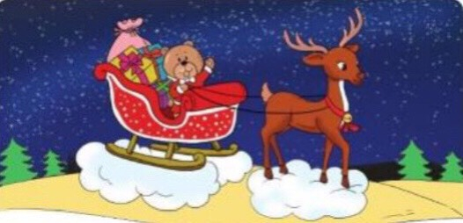  + Trong hình em thấy những gì?  + Em hãy dự đoán xem chú gấu bông này đang thực hiện công việc gì?  - GV nhận xét, tuyên dương.  - GV dẫn dắt vào bài mới | - HS lắng nghe, nêu ý kiến.  VD: Gấu bông, ô tô đồ chơi, búp bê, ...  - HS quan sát tranh.  + HS trả lời theo suy nghĩ của mình.  - HS lắng nghe.
 | 2. Hình thành kiến thức mới
15’ | * Hoạt động 1: Đọc thành tiếng.  - GV đọc mẫu: Đọc diễn cảm, nhấn giọng ở những từ ngữ giàu sức gợi tả, gợi cảm.  - GV hướng dẫn HS đọc: Đọc trôi chảy toàn bài, ngắt nghỉ đúng.  - Gọi 1 HS đọc toàn bài.  - GV chia đoạn:  + Đoạn 1: Từ đầu … rồi bỏ đi.  + Đoạn 2: Chú đi mãi … mỗi nhà một thứ đồ chơi.  + Đoạn 3: Còn lại  - GV gọi HS đọc nối tiếp theo đoạn.  - Luyện đọc từ khó: chạc cây,leng keng, tuần lộc, túp lều, rền rĩ, …  - Luyện đọc câu:  Nhưng không may, / ông già Nô-en bị ốm / nên chỉ có tuần lộc / vừa kéo xe/ vừa phát quà. //  - Luyện đọc đoạn: GV tổ chức cho HS luyện đọc đoạn theo nhóm 6.  - GV nhận xét các nhóm, tuyên dương.  * Hoạt động 2: Đọc hiểu. 10’’  - GV gọi HS đọc và trả lời lần lượt 4 câu hỏi trong SGK. GV nhận xét, tuyên dương.  - GV giúp đỡ HS còn lúng túng, lưu ý rèn cách trả lời đầy đủ câu.  + Câu 1: Vì sao chú gấu bông Mi-sa bỏ nhà ra đi?  + Câu 2: Gặp tuần lộc đêm Giáng sinh, gấu bông giúp tuần lộc làm việc gì?  + Câu 3: Đến túp lều có cậu bé đang ốm, không còn đồ chơi để phát, Mi-sa đã làm gì?  + Câu 4: Em có nhận xét gì về chú gấu bông Mi-sa?  - GV mời HS nêu nội dung bài.  - GV chốt nội dung của bài: Gấu bông Mi-sa tốt bụng, nhân hậu. Chú bỏ đi vì cô chủ không quý trọng đồ chơi nhưng lại quyết định ở lại nhà cậu bé nghèo đang ốm vì muốn mang lại niềm vui cho cậu bé vào ngày Giáng sinh. | - HS lắng nghe.  - HS lắng nghe cách đọc.  - 1 HS đọc toàn bài.  - HS quan sát  - HS đọc nối tiếp theo đoạn.  - HS đọc từ khó.  - 2-3 HS đọc câu.  - HS luyện đọc theo nhóm 6.  - HS trả lời lần lượt các câu hỏi:  + Chú gấu bông Mi-sa bỏ nhà ra đi vì cô chủ cư xử không thân thiện: túm lấy chú, bỏ vào nhà kho, khiến chú tủi thân.  + Gặp tuần lộc đêm Giáng sinh, gấu bông cùng đi phát quà với tuần lộc.  + Đến túp lều có một cậu bé đang ốm nhưng túi đồ chơi chẳng còn gì, Mi-sa bước vào lều. Chú ngồi lên chiếc ủng, trở thành quà Giáng sinh tặng cậu bé đang ốm.  + HS nêu ý kiến.  VD: Mi-sa rất thương người, sẵn sàng giúp mọi người. /Mi-sa rất thương cậu bé nghèo bị ốm lại không được nhận quà Giáng sinh. / Gấu bông Mi-sa rất tốt bụng, nhân hậu. /...  - 1 -2 HS nêu nội dung bài theo suy nghĩ của mình.  - HS lắng nghe, ghi nhớ.  2-3 HS nêu lại.
30’ | 3. Hoạt động luyện tập
 | 3.1. Xếp các từ ngữ dưới đây vào nhóm thích hợp  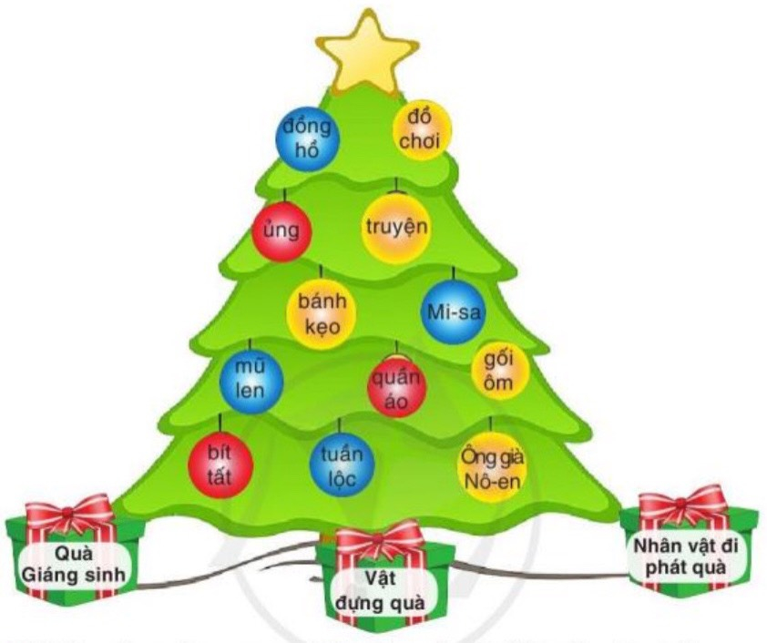  - GV yêu cầu HS đọc đề bài.  - GV chia lớp làm 3 nhóm, nêu tên Trò chơi: Ai nhanh tay hơn? và phát cho mỗi nhóm một bộ thẻ 12 tấm (ghi 12 từ ngữ), 3 ô vuông ( nhóm từ: Quà Giáng sinh, Vật đựng quà, Nhân vật đi phát quà).  - GV phổ biến luật chơi: Mỗi nhóm cử 6 thành viên đại diện thi tiếp sức, xếp nhanh 12 từ vào 3 nhóm thích hợp. Nhóm nào nhanh và chính xác nhất, nhóm đó giành chiến thắng.  - GV tổ chức cho HS chơi trò chơi.  - GV cùng HS nhận xét, chốt đáp án.  Chú ý:  + Bít tất và ủng thường được dùng làm túi đựng quà nhưng cũng có thể làm quà tặng.  + Gấu bông thưởng là quà tặng nhưng trong câu chuyện này, chú vừa là nhân vật đi phát quà, vừa tự nguyện trở thành quà tặng.  - GV nhận xét, tuyên dương.  - Tổ chức cho HS đọc đồng thanh các từ sau khi đã sắp xếp hợp lý.  3.2. Nói tên món quà em mong được tặng vào dịp Tết hoặc sinh nhật.  - GV yêu cầu HS đọc đề bài.  - Em có thường được tặng quà vào dịp Tết hoặc sinh nhật không?  - GV tổ chức cho HS hoạt động nhóm đôi: Nói cho bạn nghe về món quà mình mong được tặng vào dịp Tết hoặc sinh nhật.  - GV mời các nhóm trình bày, các nhóm khác lắng nghe, nhận xét.  - GV nhận xét, tuyên dương, gợi ý một số món quà: búp bê, ô tô, truyện, kẹo sô cô la, hộp chì màu, siêu nhân, rô bốt, lợn đất, bóng đá, …  - Vào dịp sinh nhật của mình, em có được nhận những món quà mà mình yêu thích không?  - Hãy nêu cảm nghĩ của mình khi được nhận món quà mình yêu thích trong dịp sinh nhật? (nếu có) | - 1-2 HS đọc yêu cầu bài.  - HS chia nhóm theo sự phân công của GV. Sau đó nhận thẻ.  - HS lắng nghe, ghi nhớ.  - HS chơi trò chơi, nhận xét.  + Quà Giáng sinh: gối ôm, mũ len, đồng hồ, đồ chơi, bít tất, bánh kẹo, truyện, Mi-sa, quần áo, ủng.  + Vật đựng quà: ủng, bít tất.  + Nhân vật đi phát quà: Ông già Nô-en, tuần lộc, Mi-sa.  - HS lắng nghe.  - HS đọc lại các từ.  - 1-2 HS đọc yêu cầu bài.  - HS nêu ý kiến cá nhân.  - HS hoạt động nhóm đôi.  - Một số nhóm trình bày trước lớp, nhóm khác nhận xét.  - HS lắng nghe.  - HS nêu ý kiến cá nhân.  - HS nêu cảm nhận.  VD: vui vẻ, hào hứng, thích thú,...
5’ | 4. Vận dụng.
 | - GV tổ chức vận dụng để củng cố kiến thức và vận dụng bài học vào thực tiễn cho học sinh.  + Cho HS quan sát video cảnh một số em nhỏ (Việt Nam/thế giới) được nhận quà nhân dịp Giáng sinh.  - Nhắc nhở các em cần biết giữ gìn, trân trọng những món quà đó.  - Nhận xét tiết học, dặn HS chuẩn bị bài Góc sáng tạo: Chuyện của em. | - HS tham gia để vận dụng kiến thức đã học vào thực tiễn.  - HS quan sát video.  - HS lắng nghe, ghi nhớ.
IV. Điều chỉnh sau bài dạy:

Thứ Hai ngày 9 tháng 10 năm 2023
KẾ HOẠCH BÀI DẠY
MÔN:TỰ NHIÊN VÀ XÃ HỘI
Bài 5: MỘT SỐ HOẠT ĐỘNG KẾT NỐI VỚI XÃ HỘI CỦA TRƯỜNG HỌC
I. YÊU CẦU CẦN ĐẠT:
1. Năng lực đặc thù: Sau khi học, học sinh sẽ:
- Nhận xét được sự tham gia của HS trong một số hoạt động xã hội của trường học.
- Làm được một số việc thiết thực, phù hợp để đóng góp cho hoạt động kết nối xã hội.
2. Năng lực chung.
- Năng lực tự chủ, tự học: Có biểu hiện chú ý học tập, tự giác tìm hiểu bài để hoàn thành tốt nội dung tiết học.
- Năng lực giải quyết vấn đề và sáng tạo: Có biểu hiện tích cực, sáng tạo trong các hoạt động học tập, trò chơi, vận dụng.
- Năng lực giao tiếp và hợp tác: Có biểu hiện tích cực, sôi nổi và nhiệt tình trong hoạt động nhóm. Có khả năng trình bày, thuyết trình… trong các hoạt động học tập.
3. Phẩm chất.
- Phẩm chất nhân ái: Biết yêu trường lớp.
- Phẩm chất chăm chỉ: Có tinh thần chăm chỉ học tập, luôn tự giác tìm hiểu bài.
- Phẩm chất trách nhiệm: Giữ trật tự, biết lắng nghe, học tập nghiêm túc. Có trách nhiệm với tập thể khi tham gia hoạt động nhóm.
II. ĐỒ DÙNG DẠY HỌC
- SGK và các thiết bị, học liệu phục vụ cho tiết dạy.

III. HOẠT ĐỘNG DẠY HỌC
TG | Hoạt động của giáo viên | Hoạt động của học sinh
5’ | 1. Khởi động:
 | - GV mời HS nhắc lại Hoạt động kết nối với xã hội là gì?  - GV Nhận xét, tuyên dương.  - GV dẫn dắt vào bài mới. | - HS nhắc lại.  - HS lắng nghe.
 | 2. Hình thành kiến thức mói:
5’ | Hoạt động 1: Sự tham gia của HS trong một số hoạt động xã hội của trường học  - GV cho HS quan sát hình vẽ 1-5 SGK trang 27, yêu cầu HS thảo luận theo cặp: Giới thiệu và nhận xét về sự tham gia của HS trong Ngày hội An toàn giao thông.  - Gọi đại diện một số cặp trình bày kết quả thảo luận trước lớp.  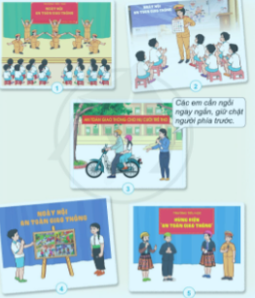  - GV mời các cặp khác nhận xét.  - GV nhận xét chung, tuyên dương.  - Em đã tham gia những hoạt động nào trog Ngày hội An toàn giao thông ở trường? Hãy nói về một trong những hoạt động đó?  - GV nhận xét, tuyên dương. | - HS quan sát hình vẽ, thảo luận.  - Đại diện một số nhóm trình bày.  VD: Các bạn trong hình vẽ rất nhiệt tình tham gia các hoạt động văn nghệ, lắng nghe cô công an giới thiệu về Luật An toàn giao thông, thực hiện ngồi sau xe máy đúng cách, giới thiệu tranh cổ độngt hực hiện ATGT, thi hùng biện về ATGT.  - HS nhận xét.  - HS lắng nghe.  - HS nêu ý kiến.  - HS theo dõi.
15’ | 3. Luyện tập.
 | Hoạt động 2: Thực hành  * Thảo luận nhóm:  - GV mời HS đọc yêu cầu số 1 trang 28 SGK.  - Tổ chức cho HS thực hành theo nhóm 4.  Mỗi nhóm tự chọn một trong số những hoạt động kết nối với xã hội của nhà trường mà các em được tham gia và thảo luận về ý nghĩa của hoạt động đó. Đồng thời nhận xét về sự tham gia của HS lớp mình, nhóm mình trong hoạt động đó.  - Mời đại diện một số nhóm trình bày trước lớp.  - GV cùng HS nhận xét, tuyên dương. | - 1 HS nêu yêu cầu đề bài.  - HS thảo luận nhóm 4 theo các gợi ý:  + Tên hoạt động.  + Ý nghĩa của hoạt động.  + Những việc em và các bạn đã tham gia.  + Nhận xét sự tham gia của các bạn.  - Đại diện một số nhóm trình bày kết quả thảo luận trước lớp.  - HS theo dõi.
5’ | 4. Củng cố nối tiếp.
 | - GV tổ chức cho HS làm việc trên Phiếu tự đánh giá ở câu 5 VBT để tự đánh giá sự tham gia các hoạt động kết nối với xã hội của bản thân.  - Yêu cầu HS chia sẻ kết quả với bạn bên cạnh.  - Gọi 1 số HS trình bày.  - GV đánh giá, nhận xét, tuyên dương.  - Yêu cầu HS đọc lời con ong trang 28 SGK  - Nhận xét sau tiết dạy, dặn dò về nhà. | - HS thực hiện.  - HS chia sẻ với bạn cùng bàn.  - 3-5 HS trình bày.  - HS lắng nghe.  - HS đọc lời con ong T28/SGK: Chúng mình cùng tích cực tham gia các hoạt động kết nối với xã hội của trường học các bạn nhé!  - HS theo dõi.
IV. ĐIỀU CHỈNH SAU BÀI DẠY:

Thứ Ba ngày 10 tháng 10 năm 2023
KẾ HOẠCH BÀI DẠY
MÔN:TOÁN
Bài : ÔN TẬP VỀ PHÉP CHIA, BẢNG CHIA 2, BẢNG CHIA 5
I. YÊU CẦU CẦN ĐẠT:
1. Năng lực đặc thù:
- Ôn tập về phép chia, bảng chia 2, bảng chia 5.
- Làm quen với giải bài toán về phép chia.
- Phát triển năng lực lập luận, tư duy toán học và năng lực giao tiếp toán học.
2. Năng lực chung.
- Năng lực tự chủ, tự học: Chủ động học tập, tìm hiểu nội dung bài học. Biết lắng nghe và trả lời nội dung trong bài học.
- Năng lực giải quyết vấn đề và sáng tạo: Vận dụng được các phép tính đã học vào giải quyết một số tình huống gắn với thực tế.
- Năng lực giao tiếp và hợp tác: Thực hiện tốt nhiệm vụ trong hoạt động nhóm.
3. Phẩm chất.
- Phẩm chất nhân ái: Có ý thức giúp đỡ lẫn nhau để hoàn thành nhiệm vụ.
- Phẩm chất chăm chỉ: Chăm chỉ suy nghĩ, trả lời câu hỏi; làm tốt các bài tập.
- Phẩm chất trách nhiệm: Giữ trật tự, biết lắng nghe, học tập nghiêm túc.
II. ĐỒ DÙNG DẠY HỌC
- SGK và các thiết bị, học liệu phục vụ cho tiết dạy.
III. HOẠT ĐỘNG DẠY HỌC
TG | Hoạt động của giáo viên | Hoạt động của học sinh
5’ | 1. Khởi động:
 | - GV tổ chức trò chơi “Truyền điện” để khởi động bài học, HS sẽ nêu một phép tính bất kì trong bảng nhân 2, bảng nhân 5 đã học, yêu cầu 1 bạn khác nêu kết quả.  - GV nhận xét, tuyên dương.  - GV dẫn dắt vào bài mới. | - HS tham gia trò chơi  + HS1: Nêu phép tính 2 x 3  + HS2: Nêu kết quả: bằng 6....  - HS lắng nghe.
25’ | 2. Luyện tập
 | Bài 1. Nêu phép chia thích hợp ứng với mỗi tranh vẽ (Làm việc cá nhân)  - GV cho HS quan sát tranh vẽ, sau đó nêu phép tính ứng với mỗi tranh a/b:  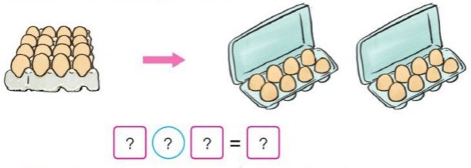  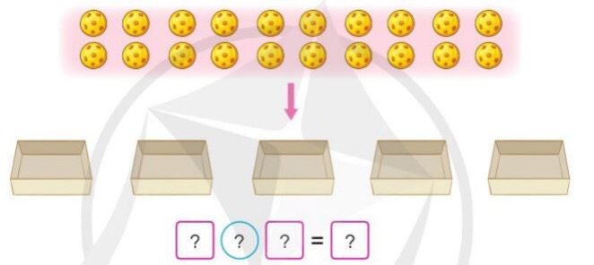  - GV mời HS khác nhận xét.  - GV nhận xét, tuyên dương.  Bài 2: Quan sát tranh, nêu các phép tính thích hợp: (Làm việc cả lớp)  - GV yêu cầu 1 HS nêu đề bài.  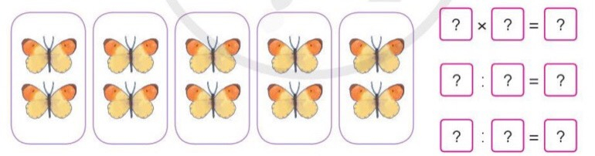  - GV yêu cầu HS quan sát tranh, nêu phép nhân thích hợp.  - Từ phép nhân đã nêu, hãy nêu hai phép chia tương ứng.  - GV gọi một số HS nhận xét.  - GV nhận xét, tuyên dương.  Bài 3. Tính nhẩm (Làm việc cả lớp)  18 : 2 14 : 2 30 : 5 50 : 5  10 : 2 20 : 2 10 : 5 35 : 5  4 : 2 2 : 2 25 : 5 45 : 5  - GV yêu cầu 1 HS đọc đề bài.  - GV yêu cầu HS tính nhẩm, viết kết quả vào vở, đổi chéo vở với bạn ngồi cạnh để kiểm tra kết quả.  - Gọi 1 số HS chữa bài.  - GV nhận xét, tuyên dương. | - HS quan sát tranh vẽ và nêu phép tính:  + Có 16 quả trứng, chia đều vào 2 hộp. Vậy mỗi hộp có:  16 : 2 = 8 quả trứng.  + Có 20 quả bóng, chia đều vào 5 hộp. Vậy mỗi hộp có:  20 : 5 = 4 quả bóng.  + HS khác nhận xét.  + HS theo dõi.  - 1 HS nêu đề bài.  - HS quan sát tranh, trả lời:  2 x 5 = 10  - 2-3 HS nêu:  10 : 2 = 5  10 : 5 = 2  - HS khác nhận xét.  - HS lắng nghe.  - HS đọc đề bài.  - HS thực hiện.  - HS nhận xét, bổ sung.
5’ | Bài 4: Bài toán  - GV cho HS quan sát bài toán mẫu.  - Gọi 1 HS đọc bài toán mẫu.  - GV cùng HS trao đổi về dạng bài toán, cách giải bài toán liên quan đến ý nghĩa của phép chia.  => Rút ra nhận xét về cách giải bài toán (thực hiện phép chia), đồng thời hướng dẫn HS cách trình bày bài giải của dạng toán trên.  - GV gọi 1 HS đọc bài toán phần sau.  Bài toán: Đoàn tham quan có 15 người được chia thành các nhóm, mỗi nhóm 5 người. Hỏi đoàn tham quan đó đã được chia thành mấy nhóm?  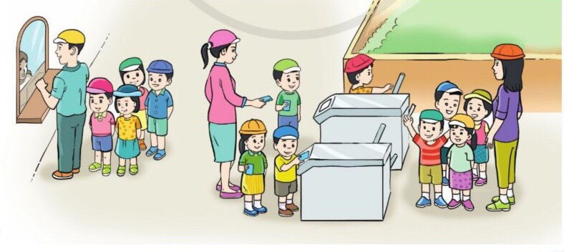  - Bài toán cho biết gì?  - Bài toán hỏi gì?  - GV tổ chức cho HS hoạt động nhóm đôi, hãy trình bày cách giải bài toán trên.  - GV mời một số nhóm trình bày và chốt cách làm.  - Yêu cầu HS thực hiện bài toán trên vào vở.  - GV hướng dẫn HS còn lúng túng.  3. Củng cố nối tiếp.  - GV nhận xét, tuyên dương.  - Nhận xét tiết học.  - Dặn HS về nhà ôn bài, chuẩn bị bài Bảng chia 3 | - HS quan sát bài toán mẫu.  - 1 HS đọc bài toán mẫu.  - Đối với dạng bài toán liên quan đến ý nghĩa của phép chia => Thực hiện phép tính chia (:).  - 1 HS đọc bài toán.  - 1 HS nêu.  - HS thảo luận nhóm đôi để đưa ra cách giải.  - HS thực hiện.  Bài giải  Đoàn tham quan đó được chia thành số nhóm là:  15 : 5 = 3 (nhóm)  Đáp số: 3 nhóm.  - HS lắng nghe.
IV. Điều chỉnh sau bài dạy:

Thứ Ba ngày 10 tháng 10 năm 2023
KẾ HOẠCH BÀI DẠY
MÔN:TIẾNG VIỆT
Bài viết 3: (Nhớ - viết) Thả diều
Ôn bảng chữ cái. Phân biệt ch/tr, n/nh
I. YÊU CẦU CẦN ĐẠT:
1. Năng lực đặc thù:
1.1. Phát triển năng lực ngôn ngữ
- Nhớ – viết chính xác nội dung, đúng chính tả 3 khổ thơ đầu của bài thơ Thả diều.
- Trình bày đúng bài thơ 4 chữ chữ đầu mỗi dòng thơ viết hoa, lùi vào 4 6.
- Đọc đúng tên chữ và viết đúng 9 chữ (từ a đến ph) vào vở.
Thuộc lòng tên 9 chữ mới trong bảng chữ và tên chữ.
- Làm đúng bài tập điền chữ ghi các phụ âm đầu ch/tr hoặc chữ ghi các phụ âm cuối n/nh.
1.2. Phát triển năng lực văn học
- Cảm nhận được cái hay, cái đẹp của những câu thơ, đoạn văn trong các bài tập chính tả.
2. Năng lực chung.
- Năng lực tự chủ, tự học: nhớ- viết đúng, đẹp và hoàn thành bài viết, chọn bài tập chính tả phù hợp với yêu cầu khắc phục lỗi của bản thân,....
- Năng lực giải quyết vấn đề và sáng tạo: tham gia trò chơi, vận dụng.
- Năng lực giao tiếp và hợp tác: Biết nhận xét, trao đổi về bài làm của bạn.
3. Phẩm chất.
- Phẩm chất yêu nước: biết yêu nước, yêu vẻ đẹp của những cánh diều, của niềm vui, khát vọng trẻ thơ qua nội dung bài chính tả.
- Phẩm chất chăm chỉ: Chăm chỉ luyện viết, rèn tính cẩn thận, óc thẩm mỹ khi viết chữ.
- Phẩm chất trách nhiệm: Giữ trật tự, học tập nghiêm túc.
II.ĐỒ DÙNG DẠY HỌC.
- SGK và các thiết bị, học liệu phục vụ cho tiết dạy.
- Bảng phụ, phiếu khổ to ghi nội dung BT2.
III. HOẠT ĐỘNG DẠY HỌC.
TG | Hoạt động của giáo viên | Hoạt động của học sinh
5’ | 1. Khởi động:
 | + Nơi em đang sống là nông thôn hay thành thị?  + Em đã từng được chơi thả diều chưa?  - GV cho HS quan sát hình ảnh của cánh diều và những bạn nhỏ đang chơi thả diều.  - GV dẫn dắt vào bài. | - HS trả lời.  - HS quan sát.  - HS lắng nghe.
 | 2. Hình thành kiến thức mới:.
20’ | 2.1. Hoạt động 1: Nhớ - viết 15’  a) Chuẩn bị  - GV nêu nhiệm vụ và đọc mẫu 3 khổ đầu của bài thơ Thả diều.  - GV mời 1 HS đọc thuộc lòng 3 khổ thơ, cả lớp đọc thầm theo để ghi nhớ.  - Mời 1 HS nêu lại cách trình bày bài thơ 4 chữ.  - Yêu cầu HS cả lớp đọc thầm 3 khổ thơ, viết nháp những từ ngữ các em dễ viết sai chính tả.  b) Viết bài  - GV gọi HS đọc lại 1 lần nữa 3 khổ thơ trong SGK để ghi nhớ.  - GV yêu cầu HS gấp SGK, nhớ lại 3 khổ thơ và viết bài vào vở.  c) Sửa bài  - GV tổ chức cho 2 HS ngồi cạnh nhau đổi vở, tự sửa lỗi cho nhau.  - GV chữa 5 – 7 bài. Có thể chiếu bài của HS để cả lớp quan sát, nhận xét bài về các mặt: nội dung, chữ viết, cách trình bày.  2.2. Hoạt động 2: Ôn tập bảng chữ cái 7’  Bài tập 2:  - GV treo bảng phụ đã viết bảng chữ và tên chữ, sau đó nêu yêu cầu: Viết 9 chữ và tên chữ.  - GV chỉ cột 9 tên chữ cho cả lớp đọc.  - GV mời 1 HS đọc làm mẫu:  en-nờ giê (en giê)  en-nờ hát (en hát)  ph (pê hát)  - GV yêu cầu HS cả lớp làm bài vào vở Luyện viết 3, 1 HS làm bài trên tờ phiếu khổ to.  - Lớp theo dõi, nhận xét.  - GV chốt lại đáp án đúng. Cả lớp sửa bài theo đáp án đúng.  - GV yêu cầu cả lớp đọc thuộc lòng bảng chữ và tên chữ tại lớp. Có thể làm theo cách:  + GV xoá (che) hết tên chữ đã viết ở cột 3, yêu cầu HS nhìn cột 2 đọc lại.  + GV xoá (che) hết chữ ở cột 2, yêu cầu HS nhìn cột 3, viết chữ vào bảng con.  + GV xoá hết bảng, cả lớp đọc thuộc lòng 9 chữ và tên chữ. Sau đó đọc thuộc từ đầu bảng chữ và tên chữ, bắt đầu từ chữ a (với 28 tên chữ). | - HS lắng nghe.  - HS thực hiện.  - HS nêu: Bài chính tả có 3 khổ thơ. Mỗi khổ 4 dòng. Mỗi dòng có 4 tiếng. Giữa các khổ thơ để trống 1 dòng. Tên bài thơ và chữ đầu mỗi dòng thơ viết hoa, lùi vào 3 hoặc 4 ô so với lề vở.  - HS thực hiện.  - 1 HS đọc.  - HS ghi nhớ, viết bài.  - HS đổi vở, sửa lỗi cho nhau bằng cách gạch chân từ viết sai, viết từ đúng bằng bút chì ra lề vở hoặc cuối bài chính tả.  - HS theo dõi, nhận xét bài bạn.  - HS quan sát.  - HS đọc.  - 1 HS đọc mẫu.  - HS làm bài vào vở Luyện viết 3, 1 HS hoàn thiện bài trên bảng  - HS dưới lớp nhận xét bài bạn.  - HS lắng nghe, bổ sung, chỉnh sửa (nếu có).  STT Chữ Tên chữ  1 n en-nờ  2 ng en-nờ giê(en giê)  3 ngh en-nờ giê hát (en giê hát)  4 nh en-nờ hát(en hát)  5 o o  6 ô ô  7 ơ ơ  8 p pê  9 ph pê hát  - HS học thuộc lòng bảng chữ và tên chữ theo sự hướng dẫn của GV.
5’ | 3. Luyện tập
 | Bài tập 3: Chọn chữ hoặc vần phù hợp với ô trống:  - GV gọi 1 HS nêu yêu cầu của bài tập.  - Cho HS làm bài tập a/b tùy chọn.  a) Chữ ch hay tr?  - GV viết nội dung bài tập lên bảng (2 lần).  - GV tổ chức trò chơi: mời 2 nhóm (mỗi nhóm 5 HS) lên bảng làm bài theo hình thức thi tiếp sức. HS cuối cùng đọc kết quả của cả nhóm.  - Cả lớp và GV bình chọn nhóm thắng cuộc.  - Gọi một vài HS đọc lại kết quả. GV sửa lỗi phát âm cho các em (nếu sai).  - GV yêu cầu cả lớp đọc lại 4 dòng thơ đã hoàn chỉnh; sửa bài theo đáp án đúng.  b) Vần ên hay ênh?  - GV tổ chức tương tự như BT3a.  - Đáp án: lệnh, dập dềnh, bên bờ, công kênh, mênh mông. | - 1 HS đọc yêu cầu của BT.  - HS làm bài tập 3a/b.  - HS theo dõi.  - HS nghe phổ biến luật chơi và chơi trò chơi.  Đáp án: ấp trứng, chỗ nằm, tiếng chim, lích chích, chuyền cành.  - HS bình chọn.  - 3-5 HS đọc lại đáp án chính xác.  - HS thực hiện.  - HS thực hiện theo sự hướng dẫn của GV.
5’ | 4. Củng cố nối tiếp.
 | - GV tổ chức trò chơi, chia lớp thành 3 nhóm, mỗi nhóm cử 5 bạn tham gia chơi.  - GV phổ biến luật chơi:  + Yêu cầu: Liệt kê những tiếng/từ bắt đầu bằng ch/tr?  + Nhóm nào có số lượng tiếng /từ nhiều hơn, chính xác hơn => nhóm đó thắng cuộc.  - GV cùng HS nhận xét, tuyên dương.  - Nhận xét tiết học, dặn dò bài về nhà. | - HS lắng nghe.  - HS theo dõi, chơi trò chơi.  - HS theo dõi.
IV. Điều chỉnh sau bài dạy:

Thứ Ba ngày 10 tháng 10 năm 2023
KẾ HOẠCH BÀI DẠY
Bài 17: BẢNG CHIA 3
I. YÊU CẦU CẦN ĐẠT:
1. Năng lực đặc thù:
- HS tìm được kết quả các phép tính trong bảng chia 3 và thành lập được bảng chia 3.
- Phát triển năng lực lập luận, tư duy toán học và năng lực giao tiếp toán học.
2. Năng lực chung.
- Năng lực tự chủ, tự học: Chủ động học tập, tìm hiểu nội dung bài học. Biết lắng nghe và trả lời nội dung trong bài học.
- Năng lực giải quyết vấn đề và sáng tạo: Vận dụng Bảng chia 3 để tính nhẩm.
- Năng lực giao tiếp và hợp tác: Thực hiện tốt nhiệm vụ trong hoạt động nhóm.
3. Phẩm chất.
- Phẩm chất nhân ái: Có ý thức giúp đỡ lẫn nhau để hoàn thành nhiệm vụ.
- Phẩm chất chăm chỉ: Chăm chỉ suy nghĩ, trả lời câu hỏi; làm tốt các bài tập.
- Phẩm chất trách nhiệm: Giữ trật tự, biết lắng nghe, học tập nghiêm túc.
II. ĐỒ DÙNG DẠY HỌC
- Kế hoạch bài dạy, bài giảng Power point.
- SGK và các thiết bị, học liệu phục vụ cho tiết dạy, phiếu học tập.
- Bộ đồ dùng học Toán (10 thẻ, mỗi thẻ 3 chấm tròn).
III. HOẠT ĐỘNG DẠY HỌC
TG | Hoạt động của giáo viên | Hoạt động của học sinh
5’ | 1. Khởi động:
 | - GV tổ chức trò chơi “Truyền điện” để khởi động bài học, HS sẽ nêu một phép tính bất kì trong bảng nhân 3 đã học rồi mời bạn bất kì nêu hai phép chia tương ứng.  - GV nhận xét, tuyên dương.  - GV dẫn dắt vào bài mới. | - HS tham gia trò chơi  + HS1: Nêu phép tính 3 x 2= 6  + HS2: Nêu phép chia:  6 : 3 = 2  6 : 2 = 3  - HS lắng nghe.
7’ | 2. Hình thành kiến thức mới:
 | a. Đặt vấn đề  - GV viết lên bảng phép tính: 12 : 3 = ?  - Yêu cầu HS thảo luận nhóm đôi và nêu kết quả của phép chia trên.  - GV mời đại diện một số nhóm chia sẻ cách tìm kết quả của phép chia trên.  - GV mời nhóm khác nhận xét, chỉnh sửa / bổ sung (nếu có).  - GV chốt lại cách làm.  b. Thành lập Bảng chia 3  - GV chia nhóm, mỗi nhóm 4 HS, phát phiếu học tập cho các nhóm.  - Yêu cầu HS thảo luận nhóm 4, tìm kết quả của các phép tính trong Bảng chia 3 rồi điền kết quả vào phiếu học tập.  - Mời đại diện các nhóm lên bảng trình bày kết quả thảo luận của nhóm mình, các nhóm khác nhận xét.  - GV chốt đáp án, nhận xét, tuyên dương.  - GV giới thiệu Bảng chia 3 và cho HS đọc đồng thanh theo nhóm/ cả lớp.  - GV tổ chức trò chơi: “Đố bạn” để trả lời kết quả của các phép tính trong Bảng chia 3. | - HS quan sát.  - HS thảo luận.  - Đại diện nhóm chia sẻ.  Cách 1: Lấy 12 chấm tròn, chia đều thành 3 phần, mỗi phần có 4 chấm tròn.  Cách 2: Dựa vào phép nhân:  3 x 4 = 12, suy ra 12 : 3 = 4  - Các nhóm khác nhận xét.  - HS lắng nghe, ghi nhớ.  - HS chia nhóm theo sự phân công của GV.  - HS thảo luận, tìm kết quả của các phép tính, sau đó hoàn thiện phiếu học tập.  3 : 3 = 1 18 : 3 = 6  6 : 3 = 2 21 : 3 = 7  9 : 3 = 3 24 : 3 = 8  12 : 3 = 4 27 : 3 = 9  15 : 3 = 5 30 : 3 = 10  - HS lắng nghe.  - HS theo dõi, thực hiện.  - HS chơi trò chơi.
20’ | 3. Luyện tập
 | Bài 1. Tính nhẩm (Làm việc theo cặp)  6 : 3 15 : 3 30 : 3  9 : 3 3 : 3 27 : 3  12 : 3 21 : 3 18 : 3  - GV gọi 1 HS đọc yêu cầu bài tập.  - GV yêu cầu HS tự tìm kết quả của các phép chia vào vở (có thể sử dụng bảng chia 3 để tìm kết quả).  - Tổ chức cho HS đổi vở với bạn bên cạnh, đặt câu hỏi cho nhau, đọc phép tính và nói kết quả tương ứng với mỗi phép tính.  - GV nhận xét, tuyên dương. | - 1 HS đọc yêu cầu bài tập.  - HS thực hiện.  6 : 3 = 2 15 : 3 = 5 ...  9 : 3 = 3 3 : 3 = 1 ...  12 : 3 = 4 21 : 3 = 7 ...  - HS đổi vở, hoạt động nhóm đôi.  - HS lắng nghe.
5’ | 4. Vận dụng.
 | Trò chơi: Ô cửa bí mật  - GV trình chiếu trò chơi và phổ biến luật chơi.  Ẩn sau mỗi ô cửa là 1 phép tính tương ứng. Mỗi HS sẽ lựa chọn 1 ô cửa và thực hiện nhiệm vụ sau mỗi ô cửa.  - GV tổ chức cho HS chơi trò chơi để củng cố bảng chia 3.  - GV nhận xét, tuyên dương.  * Củng cố - Dặn dò:  - Nhận xét tiết học.  - Dặn HS về nhà ôn bài. | - HS quan sát, lắng nghe GV phổ biến luật chơi.  - HS chơi trò chơi.  - HS theo dõi.
IV. Điều chỉnh sau bài dạy:

Thứ Ba ngày 10 tháng 10 năm 2023
KẾ HOẠCH BÀI DẠY
MÔN: ÂM NHẠC
Hát: Quốc ca Việt Nam(Lời 2)
Nghe nhạc: Cháu hát về đảo xa
I. YÊU CẦU CẦN ĐẠT
1. Phát triển năng lực âm nhạc
- Hát đúng cao độ, trường độ sắc thái bài Quốc ca Việt Nam. Hát rõ lời và thuộc lời, biết thể hiện sự nghiêm trang lòng tự hào.
- Biết lắng nghe và biểu lộ cảm xúc, biết vận động cơ thể hoặc gõ đệm phù hợp với nhịp điệu bài hát Cháu hát về đảo xa.
- Biết thể hiện tình yêu quê hương, yêu Tổ quốc thông qua các hành động cụ thể.
2. Phát triển Năng lực chung và Phẩm chất
- Về năng lực chung:Góp phần phát triển năng lực tự chủ và tự học (qua hoạt động cá nhân); Năng lực giao tiếp và hợp tác (qua hoạt động cặp đôi; nhóm; tổ và cả lớp); Năng lực Sáng tạo (qua hoạt động biểu diễn bài hát, nghe nhạc)
- Về phẩm chất: Góp phần giáo dục các em tình yêu quê hương, yêu Tổ quốc.
II. ĐỒ DÙNG DẠY HỌC
1. Giáo viên:
- Video clip bài hát Cháu hát về đảo xa.
- Chơi đàn và hát thuần thục bài Quốc ca Việt Nam.
- Máy tính, tivi, file âm thanh, hình ảnh, video, SGK
- Đàn phím điện tử, nhạc cụ gõ (Thanh phách, Song loan, Trống con).
2. Học sinh:
- SGK; Nhạc cụ gõ (Thanh phách, Song loan,Trống con)...
III. CÁC HOẠT ĐỘNG DẠY- HỌC:
TG | HOẠT ĐỘNG CỦA GV | HOẠT ĐỘNG CỦA HS
3’ | 1. HĐ Khởi động kết nối
 | - GV mở File âm thanh bài hát Tổ quốc Viêt Nam | HS nhảy dân vũ theo nhạc bài hát Tổ quốc Việt Nam
7’ | 2. Hoạt động hình thành kiến thức mới  Hoạt động 1: Hát: Quốc ca Việt Nam (Lời 2) (16 phút)
 | Cách tiến hành:  - GV Hướng dẫn HS hát ôn lời 1  - GV hướng dẫn HS củng cố lời ca, bổ sung những từ còn thiếu vào chỗ chấm  - GV hướng dẫn củng cố giai điệu và cách nghe và hát lại câu hát theo giai điệu giáo viên đàn.  - GV nhận xét tuyên dương  - GV mở nhạc đệm hoặc đệm đàn  + Hướng dẫn HS học hát lời 2  - Hướng dẫn HS hát cả bài  * Hướng dẫn HS luyện tập thực hành  - Hát gõ đệm theo nhịp chia đôi  - GV theo dõi bao quát, hướng dẫn, sửa sai kịp thời cho HS  +Chia nhóm tổ | *Hoạt động cả lớp: Học sinh học hát Quốc ca Việt Nam (Lời 2)  - HS hát ôn lại lời 1  - Thực hiện theo hướng dẫn của GV:  Đoàn quân Việt Nam đi chung lòng ...  Bước chân dồn vang trên đường ...  Cờ in máu chiến thắng mang ...  Súng ngoài xa chen khúc ...  - HS nghe giai điệu một câu hát, HS cảm nhận ra và trình bày lại câu hát đó. Tương tự với các câu hát khác.  - HS nhận xét lẫn nhau  - HS ôn lại bài hát thể hiện sắc thái  - HS tự hát lời 2 theo giai điệu đã học  - HS hát cả bài theo hướng dẫn của GV  * Hoạt động cả lớp: HS thực hành theo hướng dẫn của GV.  * Hoạt động theo nhóm (tổ)  + Hát gõ đệm theo nhịp kết hợp với nhạc đệm.  - Luyện theo hướng dẫn của GV  + Tổ 1 hát  + Tổ 2,3 đệm và ngược lại  * Hoạt động cả lớp: HS trình diễn trước lớp (1HS hát + 1 gõ đệm): có thể mời 02- 03 lượt trình bày trước lớp
 | Hoạt động 2: Nghe nhạc: Cháu hát về đảo xa (16 phút)
 | Cách tiến hành:  Nghe nhạc  - GV giới thiệu về bài hát và tác giả: Bài hát có tên Cháu hát về đảo xa do nhạc sĩ Trân Xuân Tiên sáng tác.  Tìm hiểu bài hát  - GV cho HS nghe bài hát (lần 1)  - GV cho HS nghe bài hát (lần 2)  - GV cho HS nghe bài hát (lần 3) GV hát một vài câu 1-2 lần .  - GV nêu một vài câu hỏi: Các chú bộ đội ở ngoài đảo xa làm nhiêm vụ gì?  GV nêu giáo dục phẩm chất cho HS: Chúng ta cần biết ơn các chú bộ đội đang ngày đêm giữ yên đất trời, bảo vệ Tổ quốc Việt Nam. |  | Hoạt động cả lớp  - HS nghe giới thiệu về bài hát  - HS nghe bài hát lần 1 và trả lời một số câu hỏi  Nội dung bài hát nói về điều gì?  Bài cát có nhịp độ nhanh hay chậm?  Hình thức bài hát đơn ca hay tốp ca?  - HS vừa nghe nhạc lần 2 vừa kết hợp gõ đệm, vận động cơ thể phù hợp với nhịp điệu của bài hát.  - HS nghe lại lần 3 và có thể hát lại được một vài câu hát mà các em thuộc (Một vài em xung phong).  - HS trả lời theo hiểu biết của mình: - Các chú bộ đội hải quân đã không ngại nắng mưa, nơi đầu song ngọn gió vẫn chắc cây súng kiên cường để bảo vệ biển đảo thiêng liêng của Tổ quốc và để các em được đến trường trong bình yên ...  HS ghi nhớ.
4-5’ | 3. Củng cố nối tiếp:
 | Cách tiến hành:  Nên nội dung cảu bài học hôm nay?  - Khen ngợi các em có ý thức học tập tốt, động  viên các em còn nhút nhát cần cố gắng hơn.  - Dặn các em về nhà xem lại các nội dung đã học và chuẩn bị bài sau |  | Hoạt động cả lớp  Trả lời  Cả lớp hát lại bài hát và kết hợp gõ đệm theo nhịp chia đôi.

IV. ĐIỀU CHỈNH SAU TIẾT DẠY

Thứ Tư ngày 11 tháng 10 năm 2023
KẾ HOẠCH BÀI DẠY
MÔN: TOÁN
Bài : BẢNG CHIA 3 (tt)
I. YÊU CẦU CẦN ĐẠT:
1. Năng lực đặc thù:
- HS ghi nhớ được bảng chia 3 , vận dụng làm được các bài tập 2,3,4,5.
- Phát triển năng lực lập luận, tư duy toán học và năng lực giao tiếp toán học.
2. Năng lực chung.
- Năng lực tự chủ, tự học: Chủ động học tập, tìm hiểu nội dung bài học. Biết lắng nghe và trả lời nội dung trong bài học.
- Năng lực giải quyết vấn đề và sáng tạo: Vận dụng Bảng chia 3 để giải quyết một số bài toán liên quan đến thực tiễn.
- Năng lực giao tiếp và hợp tác: Thực hiện tốt nhiệm vụ trong hoạt động nhóm.
3. Phẩm chất.
- Phẩm chất nhân ái: Có ý thức giúp đỡ lẫn nhau để hoàn thành nhiệm vụ.
- Phẩm chất chăm chỉ: Chăm chỉ suy nghĩ, trả lời câu hỏi; làm tốt các bài tập.
- Phẩm chất trách nhiệm: Giữ trật tự, biết lắng nghe, học tập nghiêm túc.
II. ĐỒ DÙNG DẠY HỌC
- SGK và các thiết bị, học liệu phục vụ cho tiết dạy, thẻ phép tính và thẻ kết quả (BT3).
- Bảng con, vở ghi, đồ dùng học tập.
III. HOẠT ĐỘNG DẠY HỌC
TG | Hoạt động của giáo viên | Hoạt động của học sinh
5’ | 1. Khởi động:
 | - GV tổ chức trò chơi “Rung chuông vàng” để khởi động bài học, GV sẽ đưa ra các câu hỏi liên quan đến Bảng chia 3, mỗi câu hỏi có 4 phương án trả lời A/B/C/D. HS chọn đáp án vào bảng con.  - GV chiếu đáp án, nhận xét, tuyên dương.  - GV dẫn dắt vào bài mới. | - HS tham gia trò chơi.  - HS lắng nghe.
25’ | 2. Luyện tập
 | Bài 2. Tính (Làm việc theo cặp)  3 x 5 3 x 6 3 x 8  15 : 3 18 : 3 24 : 3  15 : 5 18 : 6 24 : 8  - GV gọi 1 HS đọc yêu cầu bài tập.  - Để tìm kết quả của phép nhân, phép chia tương ứng ở cột 1 ta làm như thế nào?  - GV yêu cầu HS hoạt động theo cặp, thảo luận cách tìm kết quả ở cột 2 và cột 3 tương tự như cách tiến hành ở cột 1.  - GV mời một số nhóm trình bày trước lớp, đặt câu hỏi cho nhau, đọc phép tính và nói kết quả tương ứng với mỗi phép tính.  - GV cùng HS nhận xét, tuyên dương.  Bài 3: Chọn kết quả đúng với mỗi phép tính:  - GV gọi 1 HS đọc yêu cầu bài tập.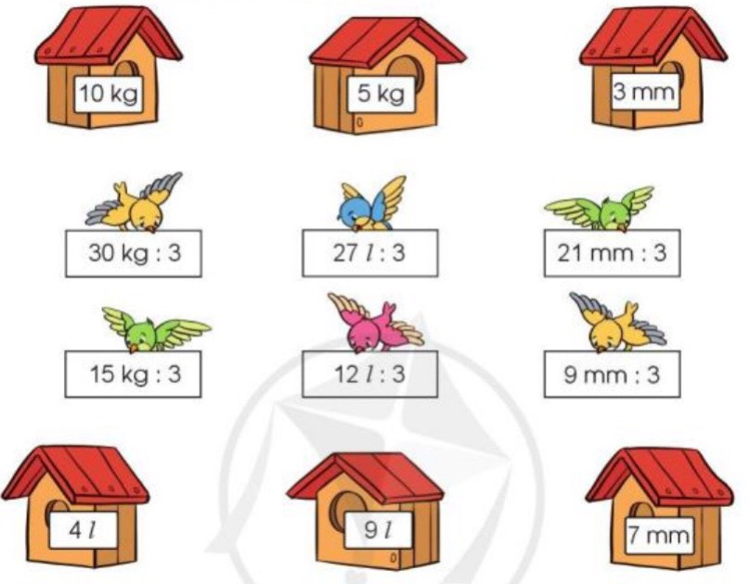  - GV tổ chức trò chơi: “Ai nhanh tay hơn”  GV chia lớp thành các nhóm (6HS/nhóm), mỗi nhóm sẽ được phát các thẻ phép tính và thẻ kết quả. Các nhóm sẽ thảo luận, đại diện nhóm gắn thẻ phép tính với thẻ kết quả cho phù hợp. Nhóm nào thực hiện nhanh nhất và chính xác nhất thì nhóm đó chiến thắng.  - Tổ chức cho HS chơi trò chơi.  - Mời đại diện các nhóm trình bày cách làm trước lớp.  - GV chữa bài, lưu ý HS cách ghi kết quả khi chia các số có kèm đơn vị đo (ghi đơn vị đo sau kết quả)  - GV nhận xét, tuyên dương.  Bài 4: (Làm việc cá nhân)  Bài toán: Nhím con giúp mẹ mang 18 quả táo về nhà. Mỗi chuyến nhím con mang được 3 quả táo. Hỏi nhím con phải đi mấy chuyến để mang hết số táo về nhà?  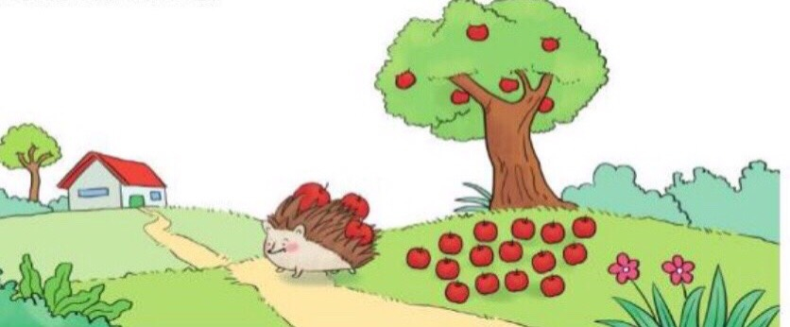  - GV gọi 1 HS đọc bài toán.  - Bài toán cho biết gì?  - Bài toán hỏi gì?  - Em hãy nêu cách làm bài toán?  - Yêu cầu HS hoàn thiện bài vào vở, 1 HS lên bảng trình bày bài giải.  - HS dưới lớp nhận xét, bổ sung (nếu có).  - GV nhận xét, tuyên dương. | - 1 HS đọc yêu cầu: Tính.  - HS nêu:  + Tìm kết quả của phép nhân: Lấy 5 tấm thẻ, mỗi tấm có 3 chấm tròn. Ta có tất cả 15 chấm tròn.  Vậy: 3 x 5 = 15  + Tìm kết quả của phép chia ta có thể tiến hành bằng 2 cách:  Cách 1: Lấy 15 chấm tròn, chia đều thành 3 phần, mỗi phần có 5 chấm tròn.  Vậy: 15 : 3 = 5  Cách 2: Dựa vào phép nhân:  3 x 5 = 15, suy ra 15 : 3 = 5,...  - HS thảo luận theo cặp.  - Một số nhóm trình bày.  - HS theo dõi.  - 1 HS đọc yêu cầu bài tập.  - HS chia nhóm theo sự phân công của GV, chú ý nghe GV phổ biến luật chơi.  - HS chơi trò chơi.  - Đại diện nhóm trình bày, các nhóm khác nhận xét, bổ sung.  Đáp án:  30kg : 3 = 10kg  15kg : 3 = 5kg  27 l : 3 = 9 l  12 l : 3 = 4 l  21mm : 3 = 7 mm  9mm : 3 = 3mm  - HS lắng nghe, ghi nhớ.  - 1 HS đọc bài toán.  - 2 HS nêu.  - Để biết nhím con phải đi mấy chuyến để mang hết số táo về nhà, ta thực hiện phép chia.  Bài giải  Nhím con phải đi số chuyến để mang hết số táo về nhà là:  18 : 3 = 6 (chuyến)  Đáp số: 6 chuyến.  - HS khác nhận xét.  - HS lắng nghe.
5’ | 3. Củng cố nối tiếp.
 | Kể một tình huống thực tế có sử dụng phép chia trong bảng chia 3 (Làm việc nhóm đôi)  - GV gọi 1 HS đọc yêu cầu bài tập.  - Yêu cầu HS suy nghĩ, nói cho bạn nghe về tình huống mình đã gặp trong thực tế cuộc sống có sử dụng bảng chia 3.  - Mời 1 số HS trình bày trước lớp.  - GV cùng HS nhận xét, tuyên dương.  - Nhận xét tiết học.  - Dặn HS về nhà ôn lại bảng chia 3, tìm một số tình huống thực tế liên quan đến bảng chia 3 đã học. | - HS đọc yêu cầu bài tập.  - HS thực hiện.  - HS trình bày.  VD: An có 12 cái kẹo đem chia đều cho các bạn. Mỗi bạn được chia 3 cái kẹo. Hỏi số kẹo của An chia được cho bao nhiêu bạn?  ...  - HS theo dõi, nhận xét.
IV. Điều chỉnh sau bài dạy:

Thứ Tư ngày 11 tháng 10 năm 2023
KẾ HOẠCH BÀI DẠY
MÔN:HOẠT ĐỘNG TRẢI NGHIỆM
Sinh hoạt theo chủ đề: NÉT RIÊNG CỦA EM
I. YÊU CẦU CẦN ĐẠT:
1. Năng lực đặc thù:
- Nhận ra được những nét riêng của bản thân và các bạn.
- Yêu quý những nét riêng của bản thân và tôn trọng nét riêng của người khác.
2. Năng lực chung.
- Năng lực tự chủ, tự học: Tự tìm ra những nét riêng của bản thân và các bạn.
- Năng lực giải quyết vấn đề và sáng tạo: Giới thiệu được những nét riêng đáng quý của bản thân cũng như của người khác
- Năng lực giao tiếp và hợp tác: Biết chia sẻ với bạn về những nét riêng của bản thân và các bạn.
3. Phẩm chất.
- Phẩm chất nhân ái: tôn trọng nét riêng của bạn, biết lắng nghe những chia sẻ về nét riêng của bạn
- Phẩm chất chăm chỉ: cố gắng phát huy những nét riêng đáng quý.
- Phẩm chất trách nhiệm: tôn trọng yêu quý nét riêng của bản thân và của các bạn.
II. ĐỒ DÙNG DẠY HỌC
- SGK và các thiết bị, học liệu phụ vụ cho tiết dạy.

III. HOẠT ĐỘNG DẠY HỌC
TG | Hoạt động của giáo viên | Hoạt động của học sinh
5’ | 1. Khởi động:
 | - GV mở bài hát “Quốc tế thiếu nhi” để khởi động bài học.  + GV yêu cầu HS chia sẻ về nội dung bài hát.  - GV Nhận xét, tuyên dương.  - GV dẫn dắt vào bài mới | - HS lắng nghe.  - HS chia sẻ với GV về nội dung bài hát: “ Là ngày đặc biệt mồng 1 tháng 6 quốc tế thiếu nhi của cả nước”  - HS lắng nghe.
7’ | 2.Hình thành kiến thức mới:
 | * Hoạt động 1: Giới thiệu bản thân (Làm việc nhóm 4)  - GV mời HS đọc yêu cầu.  - GV yêu cầu học sinh thảo luận nhóm 4:  + Các em sử dụng bức ảnh đã chuẩn bị để giới thiệu về bản thân với các bạn trong nhóm.  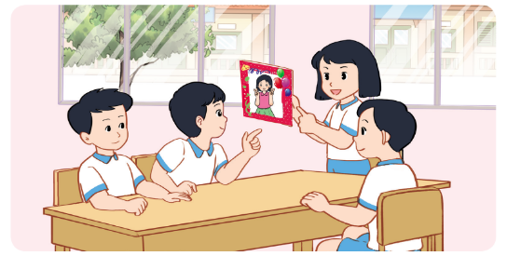  + Chia sẻ những điều mình thích nhất ở nét riêng của mỗi bạn.  - GV mời các nhóm khác nhận xét.  - GV nhận xét chung, tuyên dương. |  | - 1 HS đọc yêu cầu bài.  - HS thảo luận nhóm 4, giới thiệu bản thân với các bạn trong nhóm.  Ví dụ: Mình là Linh. Năm nay, mình tám tuổi. Hiện tại, mình đang là học sinh lớp 3. Gia đình của mình có bốn thành viên là bố, mẹ, mình và em gái. Đây là bức ảnh bố đã chụp cho mình vào tháng trước. Lúc ấy mình có mái tóc ngắn, làn da hơi ngăm đen cho cái nắng mùa hè. Mình đã ôm quyển sách vì sở thích của tôi là đọc sách. Môn học mà tôi giỏi nhất là môn Toán. Ước mơ của tôi là trở thành một nhà khoa học.  + Chia sẻ điều em thích về nét riêng của bạn: có thể về ngoại hình, tính cách hoặc những hay,điểm mạnh mà em học được ở bạn.  Ví dụ: Màu tóc của bạn màu nâu sáng rất lạ, khác biệt với mọi người nhưng rất đẹp. Nó giúp cho mình nhận ra bạn ngay nếu bạn đi từ xa.  - Các nhóm nhận xét, bổ sung.  - Lắng nghe rút kinh nghiệm.
20 | 3. Luyện tập:
 | Hoạt động 2. Khám phá nét riêng của em. (Làm việc cả lớp)  - GV mời HS đọc yêu cầu.  - GV đưa gợi ý yêu cầu HS thực hiện theo gợi ý để giới thiệu về nét riêng của mình.  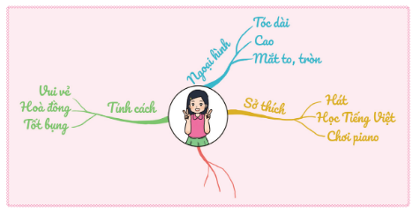  - GV mời các HS khác nhận xét.  - GV nhận xét chung, tuyên dương. |  | - Học sinh đọc yêu cầu bài  - HS tiến hành quan sát và thực hiện:  + Dán ảnh hoặc viết tên em vào ô chính giữa.  + Viết và trang trí sơ đồ các đặc điểm của em theo gợi ý:  Ví dụ:  + Tính cách: vui vẻ, hòa đồng, thân thiện.  + Ngoại hình: Tóc ngắn, mắt đen, gầy.  + Sở thích: Đọc sách, học toán, làm việc nhà.  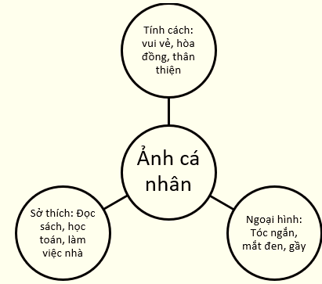  - HS nhận xét nét riêng của bạn.  - Lắng nghe rút kinh nghiệm.
5’ | 4 .Củng cố nối tiếp.
 | - GV nêu yêu cầu học sinh về nhà giới thiệu những nét riêng của bản thân cũng như của các bạn cho gia đình của mình.  - Nhận xét sau tiết dạy, dặn dò về nhà. |  | - Học sinh tiếp nhận thông tin và yêu cầu để về nhà ứng dụng.  - HS lắng nghe, rút kinh nghiệm
IV. ĐIỀU CHỈNH SAU BÀI DẠY:

Thứ Tư ngày 11 tháng 10 năm 2023
KẾ HOẠCH BÀI DẠY
MÔN:TIẾNG VIỆT
KỂ CHUYỆN: CHIẾC RĂNG RỤNG
I. YÊU CẦU CẦN ĐẠT:
1. Năng lực đặc thù:
1.1. Phát triển năng lực ngôn ngữ
- Nghe văn bản thông tin Chiếc răng rụng, nhớ nội dung văn bản.
- Dựa vào tranh minh hoạ và câu hỏi gợi ý, trả lời được các câu hỏi; kể lại được từng đoạn và toàn bộ văn bản; biết kết hợp lời nói với cử chỉ, điệu bộ, nét mặt,... trong khi kể.
- Hiểu nội dung văn bản: phong tục khác nhau của các nước về việc trẻ em thay rằng, mong muốn của trẻ em có những chiếc răng đẹp.
- Lắng nghe bạn kể, biết nhận xét, đánh giá lời kể của bạn.
Biết trao đổi cùng các bạn về việc giữ gìn, chăm sóc răng miệng, chân tay.
1.2. Phát triển năng lực văn học
- Biết yêu thích các chi tiết thú vị trong câu chuyện.
2. Năng lực chung.
- Năng lực tự chủ, tự học: lắng nghe, kể được câu chuyện theo yêu cầu.
- Năng lực giải quyết vấn đề và sáng tạo: Kể chuyện biết kết hợp cử chỉ hành động, diễn cảm,...
- Năng lực giao tiếp và hợp tác: Lắng nghe, trao đổi với bạn về nội dung câu chuyện của bạn và của mình.
3. Phẩm chất.
- Phẩm chất nhân ái: Có ý thức giữ gìn, chăm sóc răng miệng, chân tay,…
- Phẩm chất chăm chỉ: Chăm chỉ lắng nghe, kể chuyện theo yêu cầu.
- Phẩm chất trách nhiệm: Giữ trật tự, học tập nghiêm túc.
II.ĐỒ DÙNG DẠY HỌC
- SGK và các thiết bị, học liệu phục vụ cho tiết dạy.
III. HOẠT ĐỘNG DẠY HỌC
TG | Hoạt động của giáo viên | Hoạt động của học sinh
5’ | 1. Khởi động.
 | - GV mở Video kể chuyện về những thông tin rất thú vị: Từ 5, 6 tuổi, răng sữa của trẻ em bắt đầu thay rằng mới. Ở các nước, người ta làm gì khi trẻ em bị rụng răng?  - GV cùng trao đổi với HS về cách kể chuyện, nội dung câu chuyện để tạo niềm tin, mạnh dạn cho HS trong giờ kể chuyện.  - GV nhận xét, tuyên dương.  - GV dẫn dắt vào bài mới. | - HS quan sát video.  - HS cùng trao đổi với GV về nội dung, cách kể chuyện có trong video, rút ra kinh nghiệm cho bản thân chuẩn bị kể chuyện.  - HS lắng nghe.  - HS theo dõi.
7’ | 2. Hình thành kiến thức mới.
 | Nghe và kể lại câu chuyện Chiếc răng rụng  a) Giới thiệu câu chuyện  - GV chỉ hình minh hoạ và giới thiệu 4 tranh minh hoạ.  - GV viết lên bảng các tên riêng nước ngoài, mời 1 HS đọc, sau đó cả lớp đọc: Mỹ, Pháp, Tây Ban Nha.  - Mời 1 HS đọc yêu cầu của bài tập 1 và các câu hỏi dưới tranh.  - GV yêu cầu cả lớp đọc thầm lại các câu hỏi.  b) Nghe – kể: Chiếc răng rụng  - GV cho HS xem video (3 lần): giọng kể vui, thong thả.  - GV kể lần 1, dừng lại, yêu cầu cả lớp quan sát tranh, đọc thầm lại các câu hỏi dưới tranh. Sau đó kể tiếp lần 2, lần 3.  c) Trả lời câu hỏi  - GV chỉ hình minh hoạ, nêu từng câu hỏi cho HS trả lời:  + Ở Mỹ và Pháp, khi thay răng, trẻ em tin rằng Thần Răng cho các em những gì?  + Ở Tây Ban Nha, khi thay răng, trẻ em tin rằng chuột sẽ cho các em những gì?  + Ở Việt Nam, trẻ em để những chiếc răng rụng ở đâu? Các em nói gì với chuột?  + Trẻ em các nước đều ao ước có những chiếc răng mới như thế nào?  - GV cùng HS nhận xét, chốt câu trả lời đúng.  - Qua bài trên, các em hiểu điều gì? | - HS quan sát.  - 1 HS đọc các tên riêng.  - 1 HS đọc yêu cầu BT1 và câu hỏi dưới tranh.  - HS thực hiện.  - HS xem video câu chuyện.  - HS theo dõi, nắm nội dung chính.  - HS theo dõi hình minh họa, trả lời câu hỏi.  + Ở Mỹ, các em tin rằng Thần Răng sẽ ghé thăm, mang cái răng đó đi và đặt dưới gối cho các em mấy đồng tiền. Còn ở Pháp, Thần Răng cũng ghé thăm và cho các em một món đồ chơi nho nhỏ.  + Ở Tây Ban Nha, trẻ em bị rụng răng tin rằng chuột sẽ lấy đi chiếc răng rụng và đặt dưới gối cho các em tiền hoặc một viên đường.  + Trẻ em sẽ ném chiếc răng rụng lên mái nhà, nếu đó là răng của hàm dưới. Còn nếu chiếc răng rụng là của hàm trên thì ném xuống gầm giường. Vừa ném chiếc răng, các em vừa nói: “Chuột chuột chí chí! Mày lấy răng tao, tao lấy răng mày.”  + Trẻ em nước nào cũng ao ước có những chiếc răng mới thật chắc, thật đẹp.  - HS theo dõi.  - HS nêu: Mỗi nước có phong tục khác nhau về chiếc răng rụng. Nhưng trẻ em nước nào cũng ao ước có những chiếc răng mới thật chắc, thật đẹp.
15’ | 3. Luyện tập
 | 3.1. Thực hành kể chuyện  a) Kể chuyện trong nhóm  - GV tổ chức cho HS kể chuyện theo nhóm đôi.  - Mời đại diện các nhóm kể trước lớp.  - Mời các nhóm khác nhận xét.  - GV nhận xét, tuyên dương.  b) Thi kể chuyện trước lớp  - Yêu cầu một vài HS tiếp nối nhau dựa vào tranh minh hoạ và câu hỏi thi kể lại câu chuyện trên.  - GV khuyến khích HS kể sinh động, biểu cảm, kết hợp lời kể với cử chỉ, động tác.  - GV khen ngợi những HS nhớ câu chuyện, kể to rõ, tự tin, sinh động, biểu cảm.  3.2. Trao đổi về việc chăm sóc, bảo vệ răng miệng  - GV gọi 1 HS đọc yêu cầu của BT2 và các gợi ý.  - Yêu cầu HS tiếp nối nhau nói về việc chăm sóc, bảo vệ răng miệng.  - GV hỗ trợ, cung cấp kiến thức cho HS.  VD:  + Để răng trắng, sạch đẹp, không bị sâu, em cần đánh răng ít nhất 2 lần trong ngày (buổi sáng và buổi tối trước khi đi ngủ). Tốt nhất là đánh răng sau mỗi bữa ăn.  + Không ăn quá nóng hoặc quá lạnh để khỏi làm hỏng men răng. Không ăn đồ ngọt vào buổi tối trước khi đi ngủ. Không dùng răng để cắn những vật cứng,...  - GV cùng HS nhận xét, tuyên dương. | - HS kể chuyện theo nhóm đôi.  - Đại diện nhóm kể trước lớp.  - Các nhóm khác nhận xét.  - HS theo dõi.  - HS thi kể chuyện.  - HS khác nhận xét.  - HS theo dõi.  - 1 HS đọc nội dung BT2.  - HS nối tiếp nói về việc chăm sóc, bảo vệ răng miệng.  - HS theo dõi.
5’ | 4. Củng cố nối tiếp.
 | - Em thích phong tục về Chiếc răng rụng của đất nước nào nhất?  - Bản thân em đã làm gì để chăm sóc và bảo vệ răng miệng của mình?  - GVgiao nhiệm vụ HS về nhà kể lại câu chuyện cho người thân nghe.  - Nhận xét, đánh giá tiết dạy. | - HS bày tỏ quan điểm.  - HS nêu ý kiến cá nhân  - HS lắng nghe, về nhà thực hiện.
IV.ĐIỀU CHỈNH SAU BÀI DẠY

Thứ Tư ngày 11 tháng 10 năm 2023
KẾ HOẠCH BÀI DẠY
MÔN:TỰ NHIÊN VÀ XÃ HỘI
Bài 5: MỘT SỐ HOẠT ĐỘNG KẾT NỐI VỚI XÃ HỘI CỦA TRƯỜNG HỌC(TT)
I. YÊU CẦU CẦN ĐẠT:
1. Năng lực đặc thù: Sau khi học, học sinh sẽ:
- Nhận xét được sự tham gia của HS trong một số hoạt động xã hội của trường học.
- Làm được một số việc thiết thực, phù hợp để đóng góp cho hoạt động kết nối xã hội.
2. Năng lực chung.
- Năng lực tự chủ, tự học: Có biểu hiện chú ý học tập, tự giác tìm hiểu bài để hoàn thành tốt nội dung tiết học.
- Năng lực giải quyết vấn đề và sáng tạo: Có biểu hiện tích cực, sáng tạo trong các hoạt động học tập, trò chơi, vận dụng.
- Năng lực giao tiếp và hợp tác: Có biểu hiện tích cực, sôi nổi và nhiệt tình trong hoạt động nhóm. Có khả năng trình bày, thuyết trình… trong các hoạt động học tập.
3. Phẩm chất.
- Phẩm chất nhân ái: Biết yêu trường lớp.
- Phẩm chất chăm chỉ: Có tinh thần chăm chỉ học tập, luôn tự giác tìm hiểu bài.
- Phẩm chất trách nhiệm: Giữ trật tự, biết lắng nghe, học tập nghiêm túc. Có trách nhiệm với tập thể khi tham gia hoạt động nhóm.
II. ĐỒ DÙNG DẠY HỌC
- Kế hoạch bài dạy, bài giảng Power point.
- SGK và các thiết bị, học liệu phục vụ cho tiết dạy.

III. HOẠT ĐỘNG DẠY HỌC
TG | Hoạt động của giáo viên | Hoạt động của học sinh
5’ | 1. Khởi động
 | - GV mời HS nhắc lại Hoạt động kết nối với xã hội là gì?  - GV Nhận xét, tuyên dương.  - GV dẫn dắt vào bài mới. | - HS nhắc lại.  - HS lắng nghe.
 | 2.Hình thành kiến thức mới:
5’ | Hoạt động 1: Sự tham gia của HS trong một số hoạt động xã hội của trường học  - GV cho HS quan sát hình vẽ 1-5 SGK trang 27, yêu cầu HS thảo luận theo cặp: Giới thiệu và nhận xét về sự tham gia của HS trong Ngày hội An toàn giao thông.  - Gọi đại diện một số cặp trình bày kết quả thảo luận trước lớp.  - GV mời các cặp khác nhận xét.  - GV nhận xét chung, tuyên dương.  - Em đã tham gia những hoạt động nào trog Ngày hội An toàn giao thông ở trường? Hãy nói về một trong những hoạt động đó?  - GV nhận xét, tuyên dương. | - HS quan sát hình vẽ, thảo luận.  - Đại diện một số nhóm trình bày.  VD: Các bạn trong hình vẽ rất nhiệt tình tham gia các hoạt động văn nghệ, lắng nghe cô công an giới thiệu về Luật An toàn giao thông, thực hiện ngồi sau xe máy đúng cách, giới thiệu tranh cổ độngt hực hiện ATGT, thi hùng biện về ATGT.  - HS nhận xét.  - HS lắng nghe.  - HS nêu ý kiến.  - HS theo dõi.
20’ | 3. Luyện tập
 | Hoạt động 2: Thực hành  * Thảo luận nhóm:  - GV mời HS đọc yêu cầu số 1 trang 28 SGK.  - Tổ chức cho HS thực hành theo nhóm 4.  Mỗi nhóm tự chọn một trong số những hoạt động kết nối với xã hội của nhà trường mà các em được tham gia và thảo luận về ý nghĩa của hoạt động đó. Đồng thời nhận xét về sự tham gia của HS lớp mình, nhóm mình trong hoạt động đó.  - Mời đại diện một số nhóm trình bày trước lớp.  - GV cùng HS nhận xét, tuyên dương. | - 1 HS nêu yêu cầu đề bài.  - HS thảo luận nhóm 4 theo các gợi ý:  + Tên hoạt động.  + Ý nghĩa của hoạt động.  + Những việc em và các bạn đã tham gia.  + Nhận xét sự tham gia của các bạn.  - Đại diện một số nhóm trình bày kết quả thảo luận trước lớp.  - HS theo dõi.
5’ | 4. Củng cố nối tiếp:
 | - GV tổ chức cho HS làm việc trên Phiếu tự đánh giá ở câu 5 VBT để tự đánh giá sự tham gia các hoạt động kết nối với xã hội của bản thân.  - Yêu cầu HS chia sẻ kết quả với bạn bên cạnh.  - Gọi 1 số HS trình bày.  - GV đánh giá, nhận xét, tuyên dương.  - Yêu cầu HS đọc lời con ong trang 28 SGK.  - Nhận xét sau tiết dạy, dặn dò về nhà. | - HS thực hiện.  - HS chia sẻ với bạn cùng bàn.  - 3-5 HS trình bày.  - HS lắng nghe.  - HS đọc lời con ong T28/SGK: Chúng mình cùng tích cực tham gia các hoạt động kết nối với xã hội của trường học các bạn nhé!  - HS theo dõi.
IV. ĐIỀU CHỈNH SAU BÀI DẠY:

Thứ Năm ngày 12 tháng 10 năm 2023
KẾ HOẠCH BÀI DẠY
MÔN: TOÁN
Bài : BẢNG CHIA 4
I. YÊU CẦU CẦN ĐẠT:
1. Năng lực đặc thù:
- HS ghi nhớ được bảng chia 4 , vận dụng làm được các bài tập 2,3,4,5.
- Phát triển năng lực lập luận, tư duy toán học và năng lực giao tiếp toán học.
2. Năng lực chung.
- Năng lực tự chủ, tự học: Chủ động học tập, tìm hiểu nội dung bài học. Biết lắng nghe và trả lời nội dung trong bài học.
- Năng lực giải quyết vấn đề và sáng tạo: Vận dụng Bảng chia 4 để giải quyết một số bài toán liên quan đến thực tiễn.
- Năng lực giao tiếp và hợp tác: Thực hiện tốt nhiệm vụ trong hoạt động nhóm.
3. Phẩm chất.
- Phẩm chất nhân ái: Có ý thức giúp đỡ lẫn nhau để hoàn thành nhiệm vụ.
- Phẩm chất chăm chỉ: Chăm chỉ suy nghĩ, trả lời câu hỏi; làm tốt các bài tập.
- Phẩm chất trách nhiệm: Giữ trật tự, biết lắng nghe, học tập nghiêm túc.
II. ĐỒ DÙNG DẠY HỌC
- SGK và các thiết bị, học liệu phục vụ cho tiết dạy.
- Bảng con, vở ghi, đồ dùng học tập.
III. HOẠT ĐỘNG DẠY HỌC
TG | Hoạt động của giáo viên | Hoạt động của học sinh
5’ | 1. Khởi động:
 | - GV tổ chức trò chơi “Rung chuông vàng” để khởi động bài học, GV sẽ đưa ra các câu hỏi liên quan đến Bảng chia 4, mỗi câu hỏi có 4 phương án trả lời A/B/C/D. HS chọn đáp án vào bảng con.  - GV chiếu đáp án, nhận xét, tuyên dương.  - GV dẫn dắt vào bài mới. | - HS tham gia trò chơi.  - HS lắng nghe.
25’ | 2. Luyện tập
 | Bài 2. Tính (Làm việc theo cặp)  - GV gọi 1 HS đọc yêu cầu bài tập.  a) 4 x 5 4 x 6 4 x 9  20 : 4 24 : 4 36 : 4  20 : 5 24 : 6 36 : 9  b) 12kg : 4 28mm : 4 40 l : 4  - Để tìm kết quả của phép nhân, phép chia tương ứng ở cột 1 phần a) ta làm như thế nào?  - Cột 2 và cột 3 phần a) tương tự như cách tiến hành ở cột 1.  - Phần b) : GV hướng dẫn HS thực hiện phép chia với các số có đơn vị đo đã học.  - GV yêu cầu HS hoàn thiện bài tập vào vở. Đổi vở cho bạn ngồi cạnh để kiểm tra kết quả.  - GV cùng HS chữa bài, nhận xét, tuyên dương.  Bài 3: Số?  - GV cho HS quan sát tranh phần a).  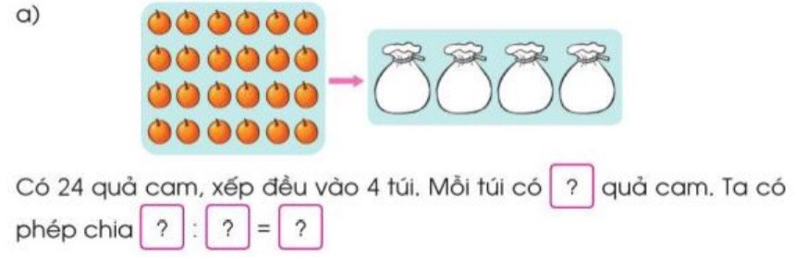  - GV gọi 1 HS đọc bài toán.  - GV lưu ý cho HS: Đây là bài toán liên quan đến phép chia các thành phần đều nhau (chia đều).  - Tổ chức cho HS thảo luận nhóm 4, suy nghĩ và trao đổi về cách thực hiện bài toán.  - Gọi đại diện của các nhóm nêu kết quả của phép chia và câu trả lời của bài toán.  - Các nhóm khác nhận xét, bổ sung.  - GV chữa bài, chốt cách làm.  - GV nhận xét, tuyên dương.  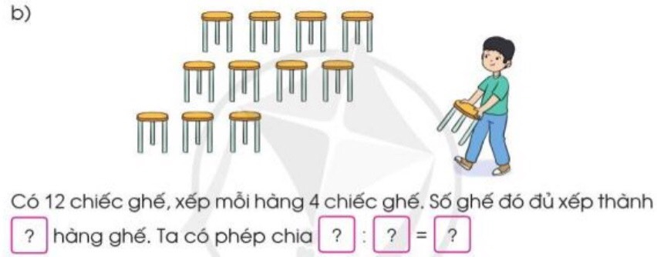  - Cách tiến hành ở phần b) tương tự như phần a).  Lưu ý HS: Phần b) là bài toán liên quan đến phép chia theo nhóm.  - GV chốt lại cách làm BT3.  Bài 4: (Làm việc cá nhân)  Bài toán: Bác sĩ đưa cho Nam lọ thuốc có 20 viên. Bác dặn Nam mỗi ngày uống 4 viên. Hỏi Nam uống hết lọ thuốc đó trong mấy ngày?  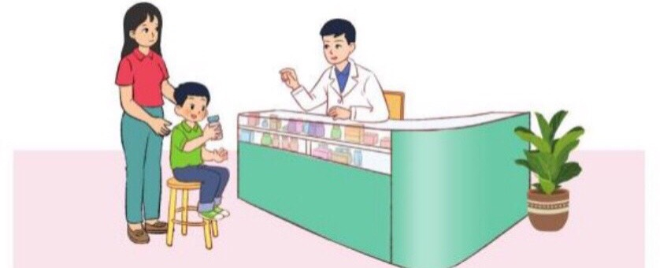  - GV gọi 1 HS đọc bài toán.  - Bài toán cho biết gì?  - Bài toán hỏi gì?  - Em hãy nêu cách làm bài toán?  - Yêu cầu HS hoàn thiện bài vào vở, 1 HS lên bảng trình bày bài giải.  - HS dưới lớp nhận xét, bổ sung (nếu có).  - GV nhận xét, tuyên dương. | - 1 HS đọc yêu cầu: Tính.  - HS nêu:  + Tìm kết quả của phép nhân: Lấy 5 tấm thẻ, mỗi tấm có 4 chấm tròn. Ta có tất cả 20 chấm tròn.  Vậy: 4 x 5 = 20  + Tìm kết quả của phép chia ta có thể tiến hành bằng 2 cách:  Cách 1: Lấy 20 chấm tròn, chia đều thành 4 phần, mỗi phần có 5 chấm tròn.  Vậy: 20 : 4 = 5  Cách 2: Dựa vào phép nhân:  4 x 5 = 20 suy ra 20 : 4 = 5,...  - HS theo dõi.  - HS thực hiện theo hướng dẫn của GV, lưu ý đơn vị đo.  - HS làm bài, kiểm tra kết quả của bạn.  - HS theo dõi.  - HS quan sát tranh.  - 1 HS đọc bài toán.  - HS ghi nhớ.  - HS thảo luận, làm bài.  Có 24 quả cam, xếp đều vào 4 túi. Mỗi túi có 6 quả cam. Ta có phép chia 24 : 4 = 6.  - Nhóm khác nhận xét.  - HS theo dõi.  - HS làm bài tương tự phần a)  Có 12 hàng ghế, xếp mỗi hàng 4 chiếc ghế. Số ghế đó đủ xếp thành 3 hàng. Ta có phép chia 12 : 4 = 3.  - HS ghi nhớ.  - 1 HS đọc bài toán.  - HS nêu: Bác sĩ đưa cho Nam lọ thuốc có 20 viên. Bác dặn Nam mỗi ngày uống 4 viên.  - Bài toán hỏi: Hỏi Nam uống hết lọ thuốc đó trong mấy ngày?  - Để biết Nam uống hết lọ thuốc đó trong mấy ngày, ta thực hiện phép chia.  Bài giải  Nam uống hết lọ thuốc đó trong số ngày là:  20 : 4 = 5 (ngày)  Đáp số: 5 ngày.  - HS khác nhận xét.  - HS lắng nghe.
5’ | 3. Hình thành kiến thức mới.
 | Bài 5: Kể một tình huống thực tế có sử dụng phép chia trong bảng chia 4 (Làm việc nhóm đôi)  - GV gọi 1 HS đọc yêu cầu bài tập.  - Yêu cầu HS suy nghĩ, nói cho bạn nghe về tình huống mình đã gặp trong thực tế cuộc sống có sử dụng bảng chia 4.  - Mời 1 số HS trình bày trước lớp.  - GV cùng HS nhận xét, tuyên dương.  4 Củng cố -Nối tiếp:  - Nhận xét tiết học.  - Dặn HS về nhà ôn lại bảng chia 4, tìm thêm một số tình huống thực tế liên quan đến bảng chia 4. | - HS đọc yêu cầu bài tập.  - HS thực hiện.  - HS trình bày.  VD: Lớp 3E có 28 học sinh, được chia thành các nhóm, mỗi nhóm 4 học sinh. Hỏi lớp 3E được chia thành mấy nhóm?  ...  - HS theo dõi, nhận xét.
IV. Điều chỉnh sau bài dạy:

Thứ Năm ngày 12 tháng 10 năm 2023
KẾ HOẠCH BÀI DẠY
MÔN: TIẾNG VIỆT
BÀI: HAI BÀN TAY EM (2 tiết)
I. YÊU CẦU CẦN ĐẠT:
1. Năng lực đặc thù.
1.1. Phát triển năng lực ngôn ngữ
- Đọc thành tiếng trôi chảy toàn bài. Phát âm đúng các từ ngữ, ngắt nghỉ hơi đúng sau mỗi dòng thơ và khổ thơ.
- Hiểu nghĩa của các từ ngữ trong bài (ánh mai, siêng năng, giăng giăng, thủ thỉ).
- Hiểu nội dung từng câu thơ và ý nghĩa của bài thơ: Hai bàn tay là bạn của em. Hai bàn tay rất đẹp, rất dễ thương, rất có ích và đáng yêu.
- Học thuộc lòng 3 khổ thơ đầu.
- Nhận biết từ so sánh, trường hợp ẩn từ so sánh.
1.2. Phát triển năng lực văn học
- Nhận biết được bài thơ 4 chữ.
- Biết bày tỏ sự yêu thích với một số từ ngữ hay hình ảnh đẹp, đặc biệt là hình ảnh so sánh.
2. Năng lực chung.
- Năng lực tự chủ, tự học: lắng nghe, đọc bài và trả lời các câu hỏi. Nêu được nội dung bài.
- Năng lực giải quyết vấn đề và sáng tạo: tham gia trò chơi, vận dụng.
- Năng lực giao tiếp và hợp tác: tham gia đọc trong nhóm.
3. Phẩm chất.
- Phẩm chất chăm chỉ: Chăm chỉ đọc bài, trả lời câu hỏi.
- Phẩm chất trách nhiệm: Giữ trật tự, học tập nghiêm túc.
II. ĐỒ DÙNG DẠY HỌC
- SGK và các thiết bị, học liệu phục vụ cho tiết dạy.
- Phiếu khổ to ghi nội dung BT2.
III. HOẠT ĐỘNG DẠY HỌC
TG | Hoạt động của giáo viên | Hoạt động của học sinh
5’ | 1. Khởi động.
 | - GV cho HS khởi động theo video bài: Vũ điệu rửa tay.  - GV dẫn dắt vào bài mới. | - HS khởi động theo bài hát.  - HS lắng nghe.
 | 2.Hình thành kiến thức mới:.
15’  10’ | * Hoạt động 1: Đọc thành tiếng.  - GV đọc mẫu: Đọc diễn cảm, nhấn giọng ở những từ ngữ giàu sức gợi tả, gợi cảm.  - GV HD đọc: Đọc trôi chảy toàn bài, ngắt nghỉ đúng nhịp thơ.  - Gọi 1 HS đọc toàn bài.  - GV chia khổ: (5 khổ thơ)  + Khổ 1: Từ đầu đến Cánh tròn ngón xinh.  + Khổ 2: Tiếp theo cho đến Hoa ấp cạnh lòng.  + Khổ 3: Tiếp theo cho đến Tóc ngời ánh mai.  + Khổ 4: Tiếp theo cho đến giăng giăng.  + Khổ 5: Còn lại.  - GV gọi HS đọc nối tiếp theo đoạn.  - Luyện đọc từ khó: siêng năng, giăng giăng,…  - Luyện đọc:  Giờ em ngồi học/  Bàn tay siêng năng/  Nở hoa trên giấy/  Từng hàng giăng giăng.//  - Luyện đọc khổ thơ: GV tổ chức cho HS luyện đọc khổ thơ theo nhóm 6.  - GV nhận xét các nhóm, tuyên dương.  * Hoạt động 2: Đọc hiểu.  - GV gọi HS đọc lần lượt 4 câu hỏi trong SGK.  - GV tổ chức cho HS chơi trò chơi: “Phỏng vấn” * Lưu ý rèn cho HS cách trả lời đầy đủ câu.  + Hai bàn tay của bạn nhỏ đẹp như thế nào?  + Hai bàn tay thân thiết với bạn nhỏ như thế nào?  + Hằng ngày, hai bàn tay làm những việc gì?  + Khổ thơ nào cho biết bạn nhỏ rất yêu quý hai bàn tay của mình?  - Qua bài thơ, em hiểu điều gì?  - GV kết luận: Hai bàn tay là bạn của em. Hai bàn tay rất đẹp, rất dễ thương, rất có ích và đáng yêu. Nhà thơ Huy Cận gọi hai bàn tay ấy là hai bông hoa. Vì vậy mà bốn khổ thơ đầu trong bài thơ của ông đều lặp lại ít nhất một lần từ hoa. | - HS lắng nghe.  - HS lắng nghe cách đọc.  - 1 HS đọc toàn bài.  - HS quan sát.  - HS đọc nối tiếp theo đoạn.  - HS đọc từ khó.  - 2-3 HS đọc câu.  - HS luyện đọc theo nhóm 6.  - HS theo dõi.  - HS đọc lần lượt các câu hỏi:  - HS chơi trò chơi.  + HS nêu:  Hai bàn tay em  Như hoa đầu cành  Hoa hồng hồng nụ  Cánh tròn ngón xinh.  Hoặc nói vắn tắt: Hai bàn tay của bạn nhỏ đẹp như nụ hoa hồng.  + HS nêu: Hai bàn tay rất thân thiết với bạn nhỏ:  Đêm em nằm ngủ  Hai hoa ngủ cùng  Hoa thì bên má  Hoa ấp cạnh lòng  hoặc nói vẫn tắt: Hai bàn tay ngủ cùng bạn nhỏ, một tay ấp lên má bạn, một tay ấp cạnh người bạn.  + HS nêu:  Tay em đánh răng  …  Từng hàng giăng giăng.  hoặc nói vắn tắt: Hai bàn tay giúp bạn nhỏ đánh răng, viết chữ.  + HS nêu: Khổ thơ 5 cho biết bạn nhỏ rất yêu quỷ hai bàn tay của mình:  Có khi một mình  Nhìn tay thủ thỉ  Em yêu em quý  Hai bàn tay em.  - 1 -2 HS nêu nội dung bài theo suy nghĩ của mình  - HS lắng nghe, ghi nhớ.  2-3 HS nêu lại.
30’ | 3. Hoạt động luyện tập:
 | Bài 1: Tìm từ so sánh trong các câu thơ sau:  - GV chiếu bài tập, gọi HS đọc nội dung bài tập 1.  - GV yêu cầu HS thảo luận nhóm đôi, hoàn thiện bài tập vào VBT.  - Gọi đại diện nhóm báo cáo kết quả:  - Hai bàn tay em  Như hoa đầu cành.  + Trong câu thơ này, những sự vật nào được so sánh với nhau?  + Vì sao hai bàn tay được so sánh với hoa đầu cành?  + Từ so sánh trong câu là gì?  - Trẻ em như búp trên cành  Biết ăn ngủ, biết học hành là ngoan.  + Trong câu thơ này, những sự vật nào được so sánh với nhau?  + Vì sao trẻ em được so sánh với búp trên cành?  + Từ so sánh trong câu là gì?  c) Ông trăng như cái mâm vàng  Mọc lên từ đáy đầm làng quê ta.  + Trong câu thơ này, những sự vật nào được so sánh với nhau?  + Vì sao ông trăng được so sánh với cái mâm vàng?  + Từ so sánh trong câu là gì?  - GV nhận xét, tuyên dương.  Bài 2: Trong các câu thơ sau, từ so sánh được thay thế bằng dấu câu gì?  - GV mời 2 HS tiếp nối nhau đọc yêu cầu của bài tập 2.  - GV yêu cầu HS làm bài vào VBT, 1 HS làm bài trên phiếu, gắn phiếu khổ to lên bảng lớp sau đó báo cáo kết quả.  - GV cùng HS nhận xét, tuyên dương.  - GV kết luận: Từ so sánh có thể là là / như... Trong trường hợp trên, từ so sánh bị ẩn, thay bằng một dấu gạch ngang.  * Hướng dẫn HS học thuộc lòng 3 khổ thơ đầu  - GV treo bảng phụ đã viết sẵn 3 khổ thơ.  - Yêu cầu HS đọc đồng thanh.  - GV xoá dần các từ, cụm từ, chỉ giữ lại các từ đầu dòng thơ (Hai - Như - Hoa - Cánh / Đêm  - Hai - Hoa - Hoa / Tay - Răng - Tay - Tóc); sau đó giữ lại chỉ 3 chữ đầu của 3 khổ thơ.  - Tổ chức cho HS thi đọc thuộc 3 khổ thơ đầu với các hình thức: nhóm đôi, tổ, cá nhân.  - Cuối cùng, cả lớp đọc thuộc lòng 3 khổ thơ.  - GV nhận xét, tuyên dương. | - 1 HS đọc nội dung BT1.  - HS thảo luận nhóm đôi, làm bài.  - Đại diện nhóm trình bày trước lớp:  + HS trả lời: Hai bàn tay được so sánh với hoa đầu cành.  + HS nêu: Vì hai bàn tay của em nhỏ và xinh như một bông hoa.  + HS phát hiện: Từ “như”.  + HS nêu: Trẻ em được so sánh với búp trên cành.  + HS trả lời: Vì trẻ em xinh xắn, tươi non, đáng yêu, cần được chăm sóc như búp non trên cành.  + Từ so sánh: “như”  + HS nêu: Ông trăng được so sánh với cái mâm vàng.  + HS nêu: Vì ông trăng tròn như cái mâm và có màu vàng.  + Từ so sánh: “như”.  - HS theo dõi.  - 2 HS nối tiếp đọc yêu cầu BT2.  - HS hoàn thiện VBT, 1 HS báo cáo kết quả:  Trong câu thơ a và b, từ so sánh bị bỏ trống, thay bằng một dấu gạch ngang.  - HS theo dõi.  - HS ghi nhớ, 2 HS nhắc lại.  - HS quan sát.  - Cả lớp đọc đồng thanh.  - HS theo dõi, nhẩm bài.  - HS thi học thuộc lòng 3 khổ thơ đầu.  - Cả lớp đọc đồng thanh.  - HS theo dõi.
5’ | 4. Củng cố nối tiếp.
 | - Em thích khổ thơ nào nhất trong bài?  - Em cần làm gì để giữ gìn đôi bàn tay của mình?  - Nhận xét tiết học. | - HS nêu ý kiến.  - HS trả lời.
IV. Điều chỉnh sau bài dạy:

TUẦN 6 Thứ Năm ngày 12 tháng 10 năm 2023
KẾ HOẠCH BÀI DẠY
MÔN:ĐẠO ĐỨC
Bài: EM YÊU TỔ QUỐC VIỆT NAM (TT)
I. YÊU CẦU CẦN ĐẠT:
1. Năng lực đặc thù: Sau bài học, học sinh sẽ:
- HS đưa ra được cách ứng xử phù hợp trong việc thể hiện tình yêu Tổ quốc.
- Bày tỏ được quan điểm của bản thân về tình yêu quê hương, đất nước.
- Sưu tầm được một số tranh ảnh, viết đoạn văn ngắn, làm thơ, ... về các chú bộ đội đang bảo vệ biên giới, hải đảo.
- Thực hiện được hành vi, việc làm thể hiện tình yêu Tổ quốc Việt Nam; nghiêm trang khi chào cờ và hát Quốc ca; yêu quý, bảo vệ thiên nhiên, trân trọng và tự hào về truyền thống lịch sử, văn hóa của đất nước.
- Xác định được trách nhiệm của mình để thể hiện tình yêu Tổ quốc.
2. Năng lực chung.
- Năng lực tự chủ, tự học: Biết thực hiện tốt những nhiệm vụ trong viết học.
- Năng lực giải quyết vấn đề và sáng tạo: Lựa chọn được những bức ảnh đẹp để giới thiệu và sáng tạo trong viết đoạn văn ngắn, làm thơ, … về các chú bộ đội đang bảo vệ biên giới, hải đảo.
- Năng lực giao tiếp và hợp tác: Biết chia sẻ, trao đổi, trình bày trong hoạt động nhóm.
3. Phẩm chất.
- Phẩm chất yêu nước: Có biểu hiện yêu nước qua trình bày cảm xúc của mình.
- Phẩm chất nhân ái: Có ý thức giúp đỡ lẫn nhau trong hoạt động nhóm để hoàn thành nhiệm vụ.
- Phẩm chất chăm chỉ: Chăm chỉ tìm hiểu và lựa chọn cảnh đẹp để giới thiệu cho bạn, qua đó hoàn thành tốt các nhiệm vụ học tập trong giờ học.
- Phẩm chất trách nhiệm: Giữ trật tự, biết lắng nghe, học tập nghiêm túc.
*QPAN: Giới thiệu về quần đảo Hoàng Sa và Trường Sa. Khẳng định là của VN.
II. ĐỒ DÙNG DẠY HỌC
- SGK và các thiết bị, học liệu phụ vụ cho tiết dạy.

III. HOẠT ĐỘNG DẠY HỌC
TG | Hoạt động của giáo viên | Hoạt động của học sinh
5’ | 1. Khởi động: 5’
 | - GV mở bài hát “Quê hương tươi đẹp” để khởi động bài học.  + GV cùng chia sẻ với HS về nội dung bài hát.  - GV Nhận xét, tuyên dương.  - GV dẫn dắt vào bài mới | - HS lắng nghe, hát và biểu diễn theo.  - HS Chia sẻ với GV về nội dung bài hát.  - HS lắng nghe.
20’ | 2. Luyện tập:
 | Hoạt động 1: Xử lí tình huống  (Làm việc nhóm 4)  - GV mời HS nêu yêu cầu.  - GV yêu cầu HS thảo luận nhóm 4 để đưa cách ứng xử của mình trong các tình huống sau:  + Nam rủ Lan cùng tham gia dọn vệ sinh khu phố vào sáng Chủ nhật. Lan sợ nắng nê từ chối.  Nếu là Nam, em sẽ làm gì?  + Trong buổi giao lưu với các nghệ sĩ đờn ca tài tử do trường tổ chức, Minh đã không tập trung tham gia mà còn rủ Đức đọc truyện.  Nếu là Đức, em sẽ làm gì?  - Tổ chức báo cáo trước lớp.  - GV tổ chức nhận xét, bổ sung.  - GV nhận xét, tuyên dương. | - 1 HS nêu yêu cầu.  - Các nhóm tiến hành thảo luận để đưa ra cách ứng xử phù hợp cho 2 tình huống.  - Đại diện các nhóm báo cáo kết quả thảo luận:  TH1: Nếu là Nam, em sẽ nói để Lan hiểu rằng việc làm cho khu phố sạch hơn là nhiệm vụ chung của mọi người, đây cũng là việc làm thể hiện tình yêu quê hương chúng ta nên làm. Bạn có thể mặc áo chống nắng để tránh nắng.  TH2: Nếu là Đức, em sẽ nhắc nhở bạn cần tôn trọng các nghệ sĩ và môn nghệ thuật truyền thống của dân tộc, hãy tập trung lắng nghe.  - Các nhóm cử đại diện tham gia thi theo thứ tự bốc thăm  - Lớp thảo luận.
 | Hoạt động 2: Bày tỏ ý kiến. (Làm việc cả lớp)  - GV mời HS nêu yêu cầu.  - GV yêu cầu HS bày tỏ ý kiến của bản thân về các nội dung sau:  a, Nghiêm trang khi chào cờ thể hiện tình yêu Tổ quốc.  b, Giữ gìn vẻ đẹp quê hương là trách nhiệm của mõi chúng ta.  c, Trò chơi dân gian không hấp dẫn.  d, Yêu nước là một truyền thống quý báu của dân tộc ta.  - GV mời các nhóm khác nhận xét.  - GV nhận xét tuyên dương.  Hoạt động 3: Nêu những hiểu biết của em về các địa danh. (Làm việc nhóm 4)  - GV mời HS nêu yêu cầu.  - Cho HS thảo luận nhóm 4 để nêu những hiểu biết của mình về các đại danh sau:  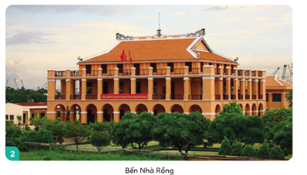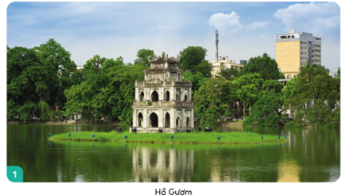  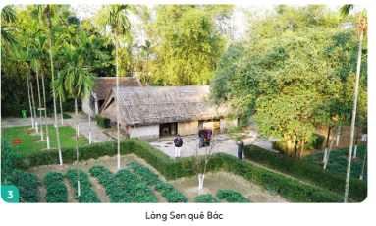  - Tổ chức báo cáo, nhận xét.  - GV nhận xét, tuyên dương.  *QPAN: GV giới thiệu cho HS về quần đảo Hoàng Sa và Trường Sa. Khẳng định là của VN.  Hoạt động 4: Thực hiện tư thế nghiêm khi chào cờ. (Làm việc nhóm 4)  - Cho HS đọc phần hướng dẫn, thực hành:  + Bỏ mũ, nón xuống;  + Chỉnh đốn trang phục gọn gàng;  + Tư thế nghiêm trang, hai tay nắm hờ, mắt hướng về phái Quốc kì;  + Thực hiện động tác chào cờ theo nghi thức.  - Cho HS thực hiện động tác chào cờ.  GV quan sát, uốn nắn tư thế  - GV nhận xét, tuyên dương. | - 1 HS nêu yêu cầu.  - HS đưa ý kiến trước lớp:  + Đồng tình với ý kiến a, b, c vì đều thể hiện sự trân trọng, tự hào về truyền thống lịch sử, văn hóa của đất nước ta và tình yêu Tổ quốc.  + Không đồng tình với ý kiến c vì trò chơi dân gian là trò chơi truyền thống của dân tộc, mang một nét đẹp văn hóa của dân tộc, đất nước.  - HS nêu yêu cầu  - Nhóm trưởng điều hành cho các bạn thảo luận.  + Hồ Gươm: viên ngọc xanh duyên dáng giữa lòng Hà Nội, mang nét đẹp cổ kính với Tháp Rùa 3 tầng, đền Ngọc Sơn – Tháp Bút – Đài Nghiên. Hồ Gươm được xem như biểu tượng của Hà Nội.  + Bến Nhà Rồng: trụ sở thương cảng của Sài Gòn, nơi Bác Hồ ra đi tìm đường cứu nước (5/6/1911)  +Làng Sen quê Bác: Làng Kim Liên, xã Kim Liên, huyện Nam Đàn, tỉnh Nghệ An. Nơi đây nổi bật những hồ sen trắng thơm ngát, là di tích lịch sử, điểm du lịch, tham quan nổi tiếng.  - Lớp thảo luận  - Một số HS đọc  - HS nghiêm trang chào cờ  -HS lắng nghe.
5’ | 3. Củng cố nối tiếp:
 | - GV mời HS chia sẻ những việc em làm để thể hiện tình yêu Tổ quốc.  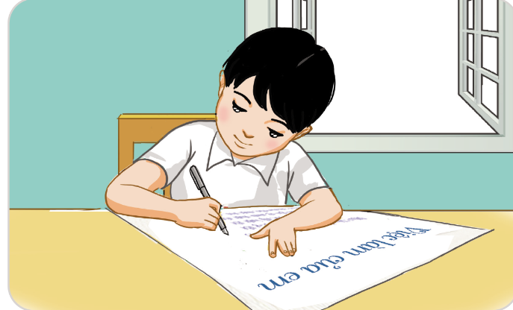  - Cho HS trình bày kết quả sưu tầm tranh, hoặc viết đoạn văn ngắn, viết thơ về các chú bộ đội đang bảo vệ biên giới, hải đảo.  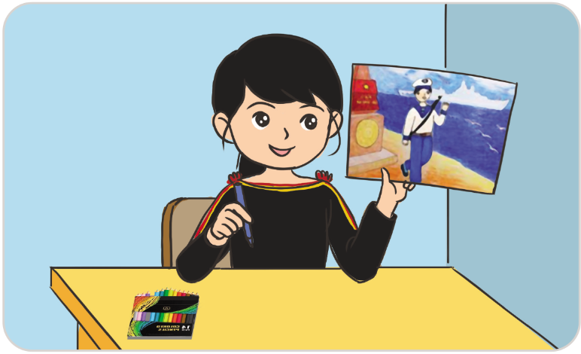  - GV nhận xét, tuyên dương. | - Nhiều HS chia sẻ trước lớp  - Cả lớp làm việc theo yêu cầu của GV.  - 3-5 HS trình bày bài viết
IV.Điều chỉnh sau bài dạy:

Thứ Sáu ngày 13 tháng 10 năm 2023
KẾ HOẠCH BÀI DẠY
MÔN:TIẾNG VIỆT
Góc sáng tạo: CHUYỆN CỦA EM
I. YÊU CẦU CẦN ĐẠT:
1. Năng lực đặc thù:
1.1. Năng lực ngôn ngữ
- Viết được đoạn văn, một trang nhật kí hoặc bài thơ ngắn có nội dung rõ ràng, mắc ít lỗi chính tả, ngữ pháp về đôi tay (hoặc đôi chân, đôi mắt, những chiếc răng, mái tóc,...) của mình và việc chăm sóc chúng, giữ chúng luôn sạch đẹp.
1.2. Phát triển năng lực văn học
- Viết được đoạn văn, bài thơ ngắn hoặc một trang nhật kí có hình ảnh, cảm xúc, suy nghĩ riêng.
2. Năng lực chung.
- Năng lực tự chủ, tự học: lắng nghe, luyện tập viết đúng, đẹp và hoàn thành.
- Năng lực giải quyết vấn đề và sáng tạo: tham gia trò chơi, vận dụng.
- Năng lực giao tiếp và hợp tác: Biết nhận xét, trao đổi về cách viết của bạn.
3. Phẩm chất.
- Phẩm chất nhân ái: Có ý thức giữ gìn vệ sinh và phòng chống thương tích cho thân thể khoẻ mạnh.
- Phẩm chất chăm chỉ: Biết trang trí bài viết bằng tranh ảnh, sản phẩm cắt dán, sản phẩm thủ công…
- Phẩm chất trách nhiệm: Giữ trật tự, học tập nghiêm túc.
II. ĐỒ DÙNG DẠY HỌC.
- SGK và các thiết bị, học liệu phục vụ cho tiết dạy.
III. HOẠT ĐỘNG DẠY HỌC.
TG | Hoạt động của giáo viên | Hoạt động của học sinh
5’ | 1. Khởi động:
 | - GV trả bài viết HS đã làm tuần trước (Viết đoạn văn kể chuyện nuôi heo đất hoặc chuyện tiết kiệm điện, nước, thức ăn,...). Biểu dương những HS có câu văn, đoạn văn hay.  - Nêu những điều HS cần rút kinh nghiệm.  - GV cho HS quan sát video: “Khúc hát đôi bàn tay”.  - GV dẫn dắt vào bài mới. | - HS theo dõi.  - HS lắng nghe, ghi nhớ.  - HS quan sát.  - HS theo dõi.
10’ | 2. Hình thành kiến thức mới:.
 | Hoạt động 1: Chuẩn bị viết bài.  Hãy kể những việc em đã làm để chăm sóc, bảo vệ đôi tay (hoặc đôi chân, đôi mắt, những chiếc răng, mái tóc,...) của em. Gắn kèm vào bài viết ảnh hoặc tranh em vẽ.  - GV gọi 1 HS đọc yêu cầu bài.  - GV yêu cầu cả lớp quan sát hình minh hoạ trong SGK, nghe 2 bạn tiếp nối đọc nội dung của BT.  - GV nhắc HS:  + Đây là đề bài mở: Các em có thể viết về đôi tay, đôi chân, đôi mắt, những chiếc răng hoặc về việc em chăm sóc mái tóc của mình sao cho tóc luôn sạch đẹp, óng mượt,...  + Em có thể chọn hình thức thể hiện là một đoạn văn, một bài thơ ngắn hoặc một trang nhật kí. Nhớ trang trí cho sản phẩm bằng ảnh, tranh cắt dán hoặc tranh em tự vẽ.  - GV cho HS thảo luận nhóm 4: Các em viết về chuyện gì? Viết theo kiểu bài nào?  - Mời một số nhóm trình bày trước lớp. Các nhóm khác nhận xét.  - GV nhận xét, tuyên dương. | - 1 HS đọc yêu cầu bài.  - HS quan sát hình minh họa.  - HS lắng nghe, ghi nhớ.  - HS thảo luận, trình bày.  VD:  + Em viết đoạn văn về một lần đau răng. Răng sưng to, em phải nghỉ học để đến bệnh viện... Em ân hận vì hằng ngày hay ăn đồ ngọt, lười đánh răng,…  - HS theo dõi.
20’ | 3. Luyện tập.
 | 3.1. Viết bài (BT1)  - GV cho HS đặt lên bàn những gì đã chuẩn bị.  - Yêu cầu HS viết bài.  - GV hướng dẫn, giúp đỡ HS lúng túng.  - GV khích lệ những HS viết bài tốt.  3.2. Giới thiệu, bình chọn sản phẩm (BT2)  - GV mời một vài HS tiếp nối nhau đọc và giới thiệu bài viết của mình.  Cả lớp và GV nhận xét, bình chọn sản phẩm hay theo các tiêu chí sau:  + Nói to, rõ ràng, tự nhiên.  + Nội dung hấp dẫn.  + Minh hoạ, trang trí ấn tượng.  - GV nhận xét, tuyên dương.  - GV yêu cầu 5-7 HS nộp vở để chấm bài.  - GV thu một số bài chấm và nhận xét cùng cả lớp. | - HS thực hiện.  - HS viết bài vào vở ô li.  VD:  + Đoạn văn (gắn ảnh nụ cười xinh): Hôm nay, cô giáo khen em có hàm răng trắng, nụ cười xinh. Em vui quá! Em về nhà khoe với bố mẹ. Bố mẹ đã dạy em đánh răng mỗi sáng khi ngủ dậy và mỗi tối trước khi đi ngủ. Mẹ còn dặn em: “Sau khi ăn kẹo cũng phải đánh răng cho sạch. Không nên ăn thức ăn lúc chúng quá nóng hoặc quá lạnh. Cần ăn chuối và táo cho răng trắng, khoẻ.”. Em rất biết dạy em gìn giữ hàm răng trắng xinh.  + Bài thơ ngắn:  Đôi mắt thân yêu của tớ  Giúp tớ nhìn thấy mọi thứ,  Giúp tớ đọc những cuốn sách hay.  Tớ luôn rửa mắt mỗi ngày  Để mắt lúc nào cũng sáng.  + Đoạn nhật kí:  Thứ Hai, ngày...  Sáng nay mình thật là vui vì bạn Thuý vừa gặp mình đã khen: “Tóc mới đẹp quá!”. Mình mới cắt tóc mà. Mọi khi tóc dài khó chải, đầu mình hơi bù xù. Mẹ bảo mình cắt tóc ngắn bớt cho dễ chải, dễ gội. Bây giờ, mình không ngại gội đầu, chải tóc nữa. Tóc mình sạch và mượt hơn, mình thích lắm.  - HS theo dõi.  - 3-5 HS đọc bài viết của mình trước lớp.  - HS dưới lớp nhận xét.  - HS lắng nghe.  - HS thực hiện.
5’ | 4. Hình thành kiến thức mới.
 | - Để giữ gìn đôi bàn tay/ đôi mắt, mái tóc,... luôn sạch sẽ, em cần làm gì?  - GV nhắc nhở HS luôn có ý thức giữ gìn vệ sinh và phòng chống thương tích cho thân thể khoẻ mạnh.  - Nhận xét tiết học, dặn dò HS về nhà học bài. | - HS nêu ý kiến.  - HS ghi nhớ.
IV. Điều chỉnh sau bài dạy:

Thứ Sáu ngày 13 tháng 10 năm 2023
KẾ HOẠCH BÀI DẠY
MÔN:GIÁO DỤC THỂ CHẤT
BÀI 4: ĐỘNG TÁC ĐI ĐỀU, ĐỨNG LẠI
I. YÊU CẦU CẦN ĐẠT
1.về phẩm chất:
- Học động tác đi đều. Hs biết khẩu lệnh và cách thức thực hiện động tác để thực hiện nhiệm vụ học tập.
- Đoàn kết, nghiêm túc, tích cực trong tập luyện và hoạt động tập thể.
- Tích cực tham gia các trò chơi vận động, có trách nhiệm trong khi chơi trò chơi và hình thành thói quen tập luyện TDTT.
2.Về năng lực:
2.1.Về năng lực chung:
- Tự chủ và tự học: Tự xem trước khẩu lệnh, cách thực hiện động tác đi đều trong sách giáo khoa.
- Giao tiếp và hợp tác: Thông qua các hoạt động nhóm để thực hiện các động tác và trò chơi.
2.2. Năng lực đặc thù
- NL chăm sóc SK: Biết thực hiện vệ sinh sân tập, thực hiện vệ sinh cá nhân để đảm bảo an toàn trong tập luyện. Biết điều chỉnh trang phục để thoải mái và tự tin khi vận động, biết điều chỉnh chế độ dinh dưỡng đảm bảo cho cơ thể.
- NL giải quyết vấn dề và sáng tạo: Thông qua việc học tập tích cực, chủ động tiếp nhận kiến thức và tập luyện.
- Tự giác, tích cực trong tập luyện; Yêu nước, chăm chỉ, trách nhiệm và trung thực.
II. ĐỒ DÙNG DẠY HỌC
- Giáo viên chuẩn bị: Tranh ảnh động tác đi đều, trang phục thể thao, còi phục vụ trò chơi.
- Học sinh chuẩn bị: Giày thể thao, trang phục thể thao

III. CÁC HOẠT ĐỘNG DẠY HỌC CHỦ YẾU
Nội dung | Phương pháp, tổ chức và yêu cầu
 | TG | Hoạt động GV | Hoạt động HS
I. Hoạt động mở đầu  1. Nhận lớp  2. Khởi động  - Chạy nhẹ nhàng 1 vòng quanh sân tập.  - Xoay các khớp cổ tay, cổ chân, vai, hông, gối,...  3. Trò chơi.  - Trò chơi “Chim bay, cò bay”  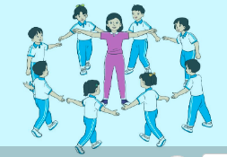  II. Hoạt động hình thành kiến thức.  * Động tác đi đều.  - CB: Đứng nghiêm  - Khẩu lệnh: Đi đều … Bước !  - Động tác: Thực hiện theo hai nhịp.  + Nhịp 1: Bước chân trái lên trước khoảng 20 – 30  cm, chạm đất (đúng vào nhịp 1); đồng thời nâng đùi  phải lên, tay phải đánh thẳng ra sau, tay trái gập  trước ngực.  + Nhịp 2: Tiếp teo nhịp 1, bước chân phải lên trước  khoảng 20 – 30 cm, chạm đất (đúng vào nhịp 2);  đồng thời nâng đùi trái lên, tay trái đánh thẳng ra  sau, tay phải gập trước ngực.  III. Hoạt động luyện tập.  1. Động tác đi đều.  Tập đồng loạt  Tập theo tổ nhóm  Thi đua giữa các tổ  2.Trò chơi “Đoàn tàu”  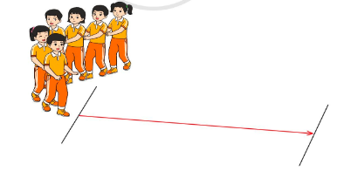  IV. Vận dụng  - Thả lỏng cơ toàn thân.  - Củng cố hệ thống bài học  - Nhận xét và hướng dẫn tập luyện ở nhà. | 6-10 phút  1-2 phút  3-5 phút  1-2 phút  5-7 phú  10-15 phút  8-10 phút  2-4 phút  3-5 phút  1-3 phút  4-6 phút | - Nghe cán bộ lớp báo cáo.  - Hỏi về sức khỏe của Hs.  - Cô trò chúc nhau.  - Phổ biến nội dung, nhiệm vụ và yêu cầu giờ học.  - GV di chuyển và quan sát, chỉ dẫn cho HS thực hiện.  -Gv tổ chức Hs chơi trò chơi.  - Cho HS quan sát tranh  - GV làm mẫu động tác kết hợp phân tích kĩ thuật động tác.  - Hô nhịp và thực hiện động tác mẫu, hướng dẫn Hs thực hiện đt.  - Gv quan sát, uốn nắm và sửa sai cho Hs.  - Gv hô nhịp 1 lần và giao cán sự lớp hô.  - Hs tập theo Gv.  - Gv quan sát, sửa sai cho Hs.  - Yêu cầu Tổ trưởng cho các bạn luyện tập theo khu vực.  - Gv quan sát, uốn nắn, sửa sai cho Hs.  - GV tổ chức cho HS thi đua giữa các tổ.  -Tuyên dương tổ tập đều, đúng nhất.  - GV nêu tên trò chơi, phổ biến luật chơi, cách chơi.  - Cùng hs nhắc lại luật chơi và cách chơi.  - Cho Hs chơi thử.  - Tổ chức cho Hs chơi.  - GV hướng dẫn.  - Gv cùng hs hệ thống lại bài (đưa câu hỏi).  - Nhận xét kết quả, ý thức, thái độ học của Hs.  - HD sử dụng SGK để Hs ôn lại bài và chuẩn bị bài sau. | - Cán sư tập trung lớp, điểm số, báo cáo sĩ số, tình hình lớp học cho Gv.  GV  * * * * * * * *  * * * * * * *  * * * * * * *  * * * * * * *  - Cán sự điều khiển lớp khởi động .  - Hs chơi đúng luật, nhiệt tình sôi nổi và đảm bảo an toàn.  - Hs lắng nghe, tiếp thu và ghi nhớ.  - Tập luyện theo sự hướng dẫn của Gv.  GV  * * * * * * * *  * * * * * * *  * * * * * * *  * * * * * * *  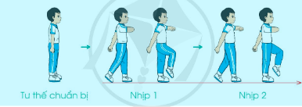  * * * * * *  * * * * * *  * * * * * *  * * * * * *  GV  - Hs tiến hành tập luyện theo sự hướng dẫn của Gv và cán sự lớp.  - Hs thay phiên nhau hô nhịp.  * * * * *  * * *  * *  * * GV * * * *  * * *  * * * * *  - Từng tổ lên thi đua - trình diễn  - Hs nhắc lại luật chơi, cách chơi.  - Hs tiến hành chơi trò chơi dưới sự chỉ huy của Gv.  - Chơi trò đúng luật, nhiệt tình, sôi nổi và an toàn.  - HS thực hiện thả lỏng  - Hs cùng Gv hệ thống lại bài (HS quan sát SGK (tranh) trả lời)  GV  * * * * * * * *  * * * * * * *  * * * * * * *  * * * * * * *  - HS tập chung thực hiện theo hướng dẫn của GV và nhận hướng dẫn tập luyện ở nhà.

IV. ĐIỀU CHỈNH SAU TIẾT DẠY

Thứ Sáu ngày 13 tháng 10 năm 2023
KẾ HOẠCH BÀI DẠY
MÔN: HOẠT ĐỘNG TRẢI NGHIỆM
Sinh hoạt cuối tuần: TRÒ CHƠI ĐOÁN TÊN BẠN
I. YÊU CẦU CẦN ĐẠT:
1. Năng lực đặc thù:
- Giúp HS hiểu hơn về bạn, biết tôn trọng, yêu quý các bạn.
- Tạo sự vui vẻ, gắn kết giữa các thành viên trong lớp.
2. Năng lực chung.
- Năng lực tự chủ, tự học: Tự tìm ra những nét riêng của các bạn.
- Năng lực giải quyết vấn đề và sáng tạo: Giới thiệu được những nét riêng đáng quý của người khác
- Năng lực giao tiếp và hợp tác: Biết chia sẻ với bạn về những nét riêng của các bạn.
3. Phẩm chất.
- Phẩm chất nhân ái: tôn trọng nét riêng của bạn, biết lắng nghe những chia sẻ về nét riêng của bạn
- Phẩm chất chăm chỉ: cố gắng phát huy những nét riêng đáng quý.
- Phẩm chất trách nhiệm: tôn trọng yêu quý nét riêng của các bạn.
* Chương trình DBĐV
II. ĐỒ DÙNG DẠY HỌC
- SGK và các thiết bị, học liệu phụ vụ cho tiết dạy.

III. HOẠT ĐỘNG DẠY HỌC
TG | Hoạt động của giáo viên | Hoạt động của học sinh
5’ | 1. Khởi động:
 | - GV mở bài hát “Quả gì” để khởi động bài học.  + GV cùng trao đổi với HS về nội dung bài hát.  - GV Nhận xét, tuyên dương.  - GV dẫn dắt vào bài mới. | - HS trả lời về nội dung bài hát.  - HS lắng nghe.
 | 2. Sinh hoạt cuối tuần:
10’  10’ | * Hoạt động 1: Đánh giá kết quả cuối tuần. (Làm việc nhóm 2)  - GV yêu cầu lớp Trưởng (hoặc lớp phó học tập) đánh giá kết quả hoạt động cuối tuần. Yêu cầu các nhóm thảo luận, nhận xét, bổ sung các nội dung trong tuần.  + Kết quả sinh hoạt nền nếp.  + Kết quả học tập.  + Kết quả hoạt động các phong trào.  - GV mời các nhóm nhận xét, bổ sung.  - GV nhận xét chung, tuyên dương. (Có thể khen, thưởng,...tuỳ vào kết quả trong tuần)  * Hoạt động 2:Kế hoạch tuần tới. (Làm việc nhóm 4)  - GV yêu cầu lớp Trưởng (hoặc lớp phó học tập) triển khai kế hoạch hoạt động tuần tới. Yêu cầu các nhóm thảo luận, nhận xét, bổ sung các nội dung trong kế hoạch.  + Thực hiện nền nếp trong tuần.  + Thi đua học tập tốt.  + Thực hiện các hoạt động các phong trào.  - GV mời các nhóm nhận xét, bổ sung.  - GV nhận xét chung, thống nhất, và biểu quyết hành động. | - Lớp Trưởng (hoặc lớp phó học tập) đánh giá kết quả hoạt động cuối tuần.  - HS thảo luận nhóm 2: nhận xét, bổ sung các nội dung trong tuần.  - Một số nhóm nhận xét, bổ sung.  - Lắng nghe rút kinh nghiệm.  - 1 HS nêu lại nội dung.  - Lớp Trưởng (hoặc lớp phó học tập) triển khai kế hoạt động tuần tới.  - HS thảo luận nhóm 4: Xem xét các nội dung trong tuần tới, bổ sung nếu cần.  - Một số nhóm nhận xét,bổ sung.  - Cả lớp biểu quyết hành động bằng giơ tay.
 | 3. Sinh hoạt chủ đề..
7’ | Hoạt động 3. Trò chơi Đoán tên bạn(Làm việc nhóm 4)  - GV nêu yêu cầu và phổ biến luật chơi.Cả lớp chia theo đội 4 người tham gia chơi.  + Luật chơi: Mỗi bạn cầm bức ảnh của bạn khác trong đội và mô tả những đặc điểm ngoại hình, sở thích, tính cách, thói quen,... của bạn trong ảnh. Đội còn lại sẽ đoán tên bạn được mô tả, Đội nào đoán đúng nhiều nhất sẽ là đội thắng cuộc.  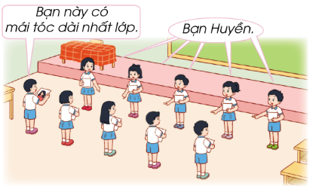  - GV mời một số HS chia sẻ cản xúc sau khi kết thúc trò chơi.  - GV nhận xét chung, tuyên dương.  * Chương trình DBĐV:  - GV giới thiệu: Ý nghĩa của khăn quàng đỏ, huy hiệu Đội, khẩu hiệu Đội. |  | - Các nhóm HS cùng nhau tham gia trò chơi.  - HS chia sẻ Cảm xúc sau khi tham gia trò chơi: vui vẻ, hào hứng.  - Lắng nghe rút kinh nghiệm.  -HS lắng nghe
5’ | 4. Củng cố nối tiếp:
 | - GV nêu yêu cầu học sinh tiếp tục về nhà giới thiệu những nét riêng của bản thân cũng như của các bạn cho gia đình của mình.  - Nhận xét sau tiết dạy, dặn dò về nhà. |  | - Học sinh tiếp nhận thông tin và yêu cầu.  - HS lắng nghe, rút kinh nghiệm

IV. ĐIỀU CHỈNH SAU BÀI DẠY:

